**TINGKAT KEPATUHAN PASIEN DALAM MELAKSANAKAN PERSIAPAN PEMERIKSAAN *CT-SCAN* *ABDOMEN* KONTRAS DI INSTALASI RADIOLOGI RSUD ARIFIN ACHMAD PROVINSI RIAU**

**KARYA TULIS ILMIAH**



**Oleh :**

**MELFI AMANDA**

**NIM (21002029)**

**PROGRAM STUDI DIPLOMA III TEKNIK RADIOLOGI**

**FAKULTAS ILMU KESEHATAN**

**UNIVERSITAS AWAL BROS**

**2024**

**TINGKAT KEPATUHAN PASIEN DALAM MELAKSANAKAN PERSIAPAN PEMERIKSAAN *CT-SCAN ABDOMEN* KONTRAS DI INSTALASI RADIOLOGI RSUD ARIFIN ACHMAD PROVINSI RIAU**

**Karya Tulis Ilmiah Diajukan sebagai salah satu syarat**

**memperoleh gelar Ahli Madya Kesehatan**



**Oleh :**

**MELFI AMANDA**

**NIM (21002029)**

**PROGRAM STUDI DIPLOMA III TEKNIK RADIOLOGI**

**FAKULTAS ILMU KESEHATAN**

**UNIVERSITAS AWAL BROS**

**2024**

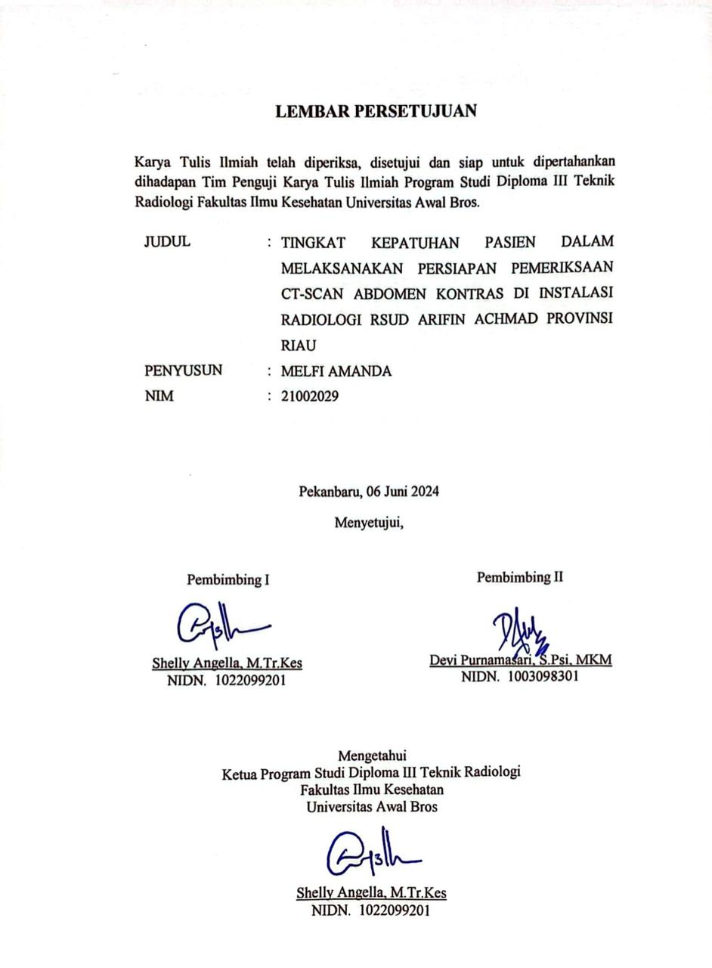

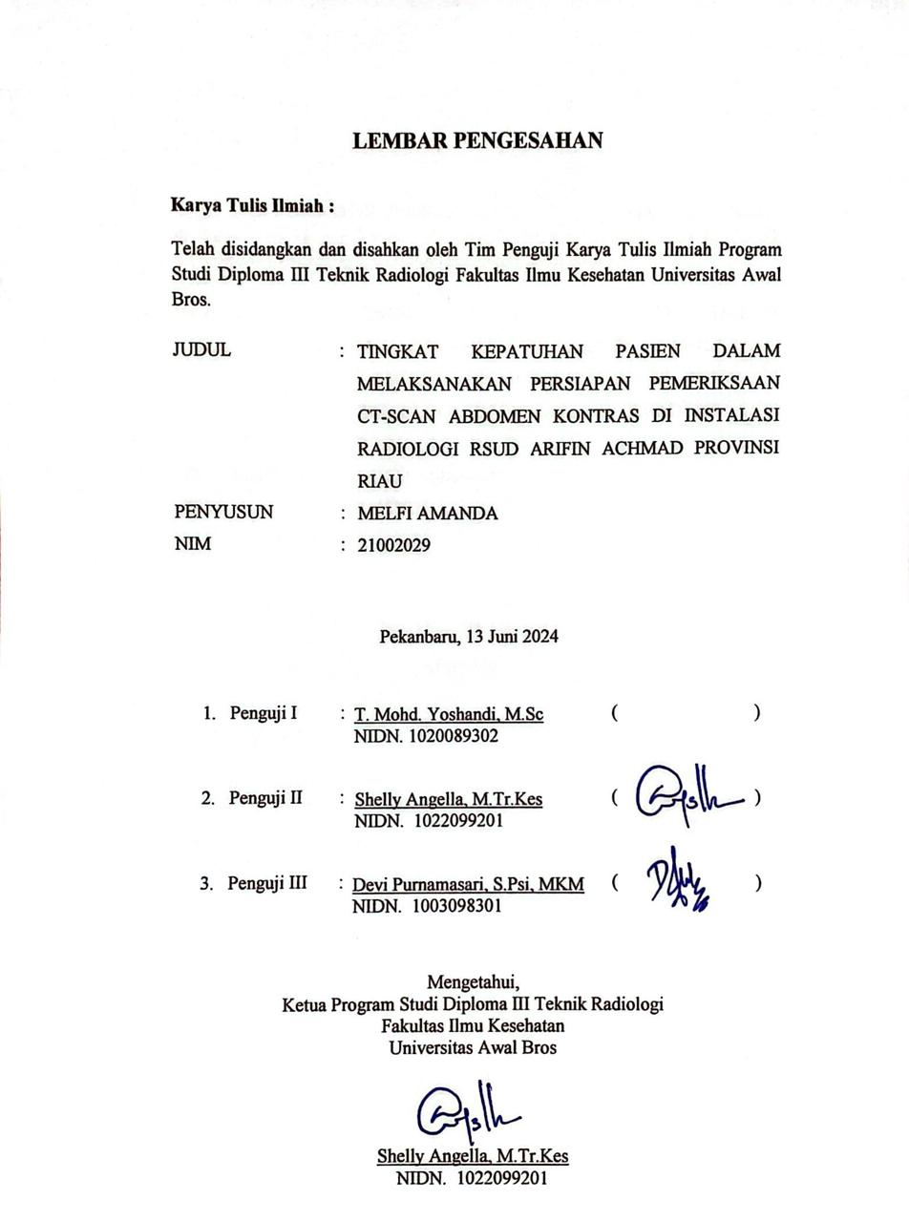

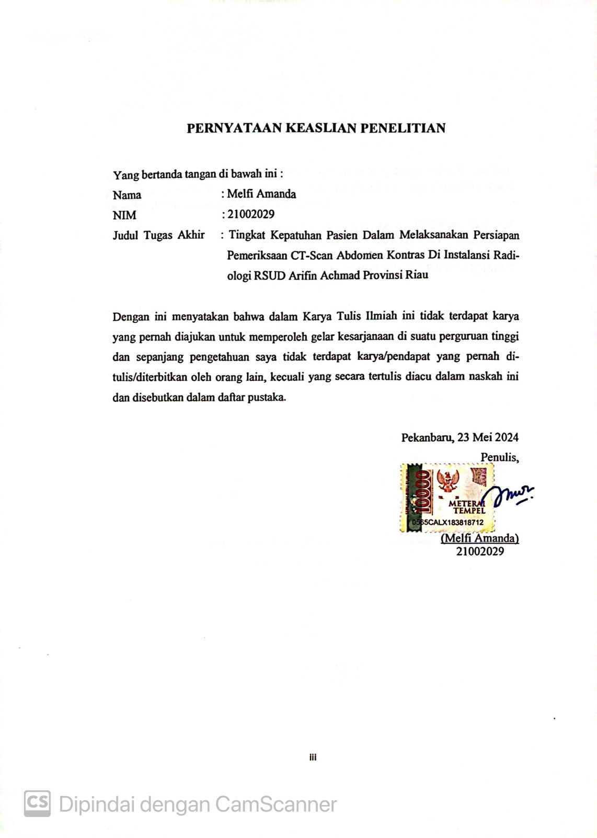

**HALAMAN PERSEMBAHAN**

Pertama-tama puji syukur saya panjatkan pada Allah SWT atas terselesaikannya karya ilmiah ini dengan baik dan lancar. Sholawat beriring salam kepada Nabi Muhammad SAW, keluarganya, dan sahabatnya.

Banyak rasa terimakasih yang ingin saya ucapkan maka dari itu persembahan Karya Tulis Ilmiah ini diberikan untuk:

1. Ayahanda tercinta, Bapak Herman. Terima kasih telah selalu berjuang untuk kehidupan penulis. Meskipun dia tidak memiliki kesempatan untuk mendapatkan pendidikan sampai bangku perkuliahan, dia mampu mengajar, memotivasi, dan mendukung penulis hingga dia dapat mendapatkan Diploma.
2. Pintu surgaku, ibunda Yulindawati, yang tidak henti-hentinya memberikan kasih sayang dengan penuh cinta dan selalu memberikan inspirasi dan doa terbaik untuk mendorong penulis untuk menyelesaikan pendidikannya sampai Diploma.
3. Adik Perempuanku, Silvia Yulian Dari, Terima kasih atas partisipasi selama proses pendidikan penulis. Terima kasih atas dorongan, doa, dan cinta yang selalu diberikan kepadanya. Tumbuhlah menjadi versi terbaik.
4. Kepada pembimbing 1 yakni mam Shelly Angella, M.Tr.Kes dan pembimbing 2 mam Devi Purnamasari, S.Psi.,MKM yang telah memberikan kritik dan saran yang sangat membantu peneliti hingga akhirnya Karya Tulis Ilmiah ini selesai pada waktunya.
5. Kepada seseorang yang tak kalah penting kehadirannya, Muhammad Naufal, Terima kasih telah menjadi bagian dari perjalanan hidup penulis. Terima kasih sudah menjadi rumah dan memberikan dukungan dan dukungan kepada penulis saat mengalami masa sulit. Terima kasih juga telah mendukung, menghibur, mendedahkan keluhan, dan memberikan semangat kepada penulis.
6. Teruntuk sahabat seperjuangan, Putri Melati dan Melani Saskia, Saya ingin mengucapkan terima kasih atas semua dukungan, motivasi, pengalaman, waktu, dan pengetahuan yang kalian berikan selama perkuliahan. Ucapan syukur kepada Allah SWT karena sudah mempertemukan sahabat seperti kalian. See u on top guys!
7. *Last but not least*, terimakasih untuk diri saya sendiri atas semua kerja keras, semangat dan gigihnya terhadap diri ini. Mampu memberikan yang terbaik dalam langkah yang telah dilewati dan terimakasih telah lulus tepat waktu.

Semoga apa pun yang kalian berikan dan doa akan kembali kepada kalian, semoga Allah SWT membalas segala ketulusan dan keikhlasan kalian, Amiin...

**DAFTAR RIWAYAT HIDUP**



**Data Pribadi**

Nama : Melfi Amanda

Tempat / Tanggal Lahir : Jambi / 15 Mei 2002

Agama : Islam

Jenis Kelamin : Perempuan

Anak Ke : 1

Status : Mahasiswa

Nama Orang Tua

Ayah : Herman

Ibu : Yulindawati

Alamat : Jalan Penerbangan no.44 Kelurahan Pamak Kecamatan Tebing Kabupaten Karimun Provinsi Kepulauan Riau

**Latar Belakang Pendidikan**

Tahun 2008 s/d 2014 : SDN 002 Tebing (Berijazah)

Tahun 2014 s/d 2017 : SMP Negeri 2 Tebing (Berijazah)

Tahun 2017 s/d 2020 : SMA Negeri 4 Karimun (Berijazah)

# KATA PENGANTAR

Puji dan syukur penulis ucapkan kehadirat ALLAH SWT, yang dengan segala anugerah-nya penulis dapat menyelesaikan Karya Tulis Ilmiah ini tepat pada waktunya yang berjudul “**TINGKAT** **KEPATUHAN PASIEN PEMERIKSAAN *CT-SCAN ABDOMEN* KONTRAS DI INSTALASI RADIOLOGI RSUD ARIFIN ACHMAD PROVINSI RIAU**”

Karya tulis ilmiah ini diajukan sebagai salah satu syarat untuk menyelesaikan Pendidikan Diploma III Teknik Radiologi Universitas Awal Bros. Meskipun penulis telah berusaha semaksimal mungkin agar Karya Tulis Ilmiah ini sesuai dengan yang diharapkan, akan tetapi karena keterbatasan kemampuan, pengetahuan dan pengalaman penulis, penulis menyadari sepenuhnya dalam penyusunan Karya Tulis Ilmiah ini banyak kekurangan dan kesalahan, oleh karena itu penulis mengharapkan kritik dan saran yang bersifat membangun.

Dalam penyusunan Karya Tulis Ilmiah ini, penulis banyak mendapatkan bimbingan, bantuan dan saran serta dorongan semangat dari berbagai pihak. Oleh karena itu, pada kesempatan ini penulis menyampaikan ucapan terimakasih yang sebesar-besarnya kepada:

1. Kedua orang tua, serta saudara kandung penulis yang banyak memberikan dorongan dan dukungan berupa moril maupun materi, dan keluarga besar yang telah memberikan dukungan sehingga Karya Tulis Ilmiah ini dapat diselesaikan dengan baik.
2. Ibu Dr. Ennimay, S.KP.,M.Kes sebagai Rektor Universitas Awal Bros
3. Ibu Bd. Aminah Aatina Adhyatma, S.Si.T., M.Keb sebagai Dekan Fakultas Ilmu Kesehatan Universitas Awal Bros
4. Ibu Shelly Angella, M.Tr.Kes sebagai Ketua Program Studi Diploma III Teknik Radiologi Universitas Awal Bros, sekaligus sebagai Pembimbing I yang sudah meluangkan waktunya dan banyak membantu dalam penyusunan Karya Tulis Ilmiah ini
5. Ibu Devi Purnamasari, S.Psi.,MKM sebagai Pembimbing II yang banyak membantu dalam penyusunan Karya Tulis Ilmiah dan meluangkan waktunya
6. Rosmaulina Siregar, AMR sebagai Kepala Ruangan Instalasi Radiologi RSUD Arifin Achmad Provinsi Riau
7. Segenap Dosen Program Studi Diploma III Teknik Radiologi Universitas Awal Bros, yang telah memberikan dan membekali penulis dengan Ilmu Pengetahuan.
8. Rekan-rekan dan teman seperjuangan khususnya Program Studi Diploma III Teknik Radiologi Universitas Awal Bros Angkatan 2021
9. Serta semua pihak yang telah memberikan bantuan baik secara langsung maupun tidak langsung selama penulisan Karya Tulis Ilmiah ini

Penulis menyadari, penulisan yang penulis tulis ini masih jauh dari kata sempurna. Oleh karena itu, kritik dan saran yang membangun akan saya nantikan demi kesempurnaan penulisan ini.

Pekanbaru, 31 Mei 2024

MELFI AMANDA

# DAFTAR ISI

Halaman

LEMBAR PERSETUJUAN i

LEMBAR PENGESAHAN ii

PERNYATAAN KEASLIAN PENELITIAN iii

HALAMAN PERSEMBAHAN iv

DAFTAR RIWAYAT HIDUP vi

KATA PENGANTAR vii

DAFTAR ISI ix

DAFTAR GAMBAR xi

DAFTAR TABEL xii

DAFTAR BAGAN xii

DAFTAR LAMPIRAN xiv

ABSTRAK xv

ABSTRACT xvi

BAB I PENDAHULUAN

1.1 Latar Belakang 1

1.2 Rumusan Masalah 4

1.3 Tujuan Penelitian 4

1.4 Manfaat Penelitian 4

1.4.1 Bagi Peneliti 4

1.4.1 Bagi Rumah Sakit 4

1.4.1 Bagi Institusi Pendidikan 5

1.4.1 Bagi Responden 5

BAB II TINJAUAN PUSTAKA

2.1 Tinjauan Teoritis 6

2.1.1Computed Tomography 6

2.1.1.1 Media Kontras 7

2.1.1.2 Prosedur Pemeriksaan CT-Scan Abdomen Kontras 8

2.1.1.3 Prosedur Pemeriksaan CT-Scan Abdomen Kontras Dengan Klinis Tumor Lower Abdomen 13

2.1.1.4 Prosedur Pemeriksaan CT-Scan Abdomen Kontras Dengan Klinis CA Recti 17

2.1.2 Kepatuhan 19

2.1.2.1 Kriteria Kepatuhan 21

2.1.2.2 Indikator Kepatuhan 21

2.1.2.3 Pengukuran Kepatuhan 22

2.2 Kerangka Teori 23

2.3 Penelitian Terkait 24

BAB III METODE PENELITIAN

3.1 Jenis dan Desain Penelitian 26

3.2 Populasi dan Sampel 26

3.3 Definisi Operasional 28

3.4 Lokasi dan Waktu Penelitian 29

3.5 Instrumen Penelitian 29

3.6 Metode Pengambilan Data 30

3.7 Alur Penelitian 31

3.8 Analisis Data 31

BAB IV HASIL DAN PEMBAHASAN

4.1 Hasil Penelitian 36

4.1.1 Persentase Tingkat Kepatuhan Pasien Dalam Melaksanakan Persiapan Pemeriksaan CT-Scan Abdomen Kontras Di Instalasi Radiologi RSUD Arifin Achmad Provinsi Riau Pada Tiap Indikator 37

4.1.2 Persentase Tingkat Kepatuhan Pasien Dalam Melaksanakan Persiapan Pemeriksaan CT-Scan Abdomen Kontras Di Instalasi Radiologi RSUD Arifin Achmad Provinsi Riau 42

4.2 Pembahasan Penelitian 44

BAB V KESIMPULAN DAN SARAN

5.1 Kesimpulan 48

5.2 Saran 48

DAFTAR PUSTAKA 50

LAMPIRAN 54

**Daftar gambar**

Gambar 2.1 Posisi Pasien *Feet First* 12

Gambar 4.1 Persentase Tingkat Kepatuhan Pasien Dalam Melaksanakan Persiapan Pemeriksaan Ct-Scan Abdomen Kontras Di Instalasi Radiologi Rsud Arifin Achmad Provinsi Riau 44

**Daftar tabel**

Tabel 3. 1 Definisi Operasional 28

Tabel 3. 2 Nilai Skor Jawaban Responden 32

Tabel 3. 3 Rumus Perhitungan Kategorisasi Tingkat Kepatuhan 34

Tabel 4. 1 Indikator Tingkat Kepatuhan Pasien Dalam Melaksanakan Persiapan Pemeriksaan CT Scan Abdomen Kontras 37

Tabel 4. 2 Persentase Tingkat Kepatuhan Pasien Dalam Melaksanakan Persiapan Pemeriksaan CT Scan Abdomen Kontras berdasarkan indikator Konformitas *(Conformity)* 37

Tabel 4. 3 Persentase Tingkat Kepatuhan Pasien Dalam Melaksanakan Persiapan Pemeriksaan CT Scan Abdomen Kontras berdasarkan indikator Penerimaan *(Compliance)* 39

Tabel 4. 4 Persentase Tingkat Kepatuhan Pasien Dalam Melaksanakan Persiapan Pemeriksaan CT Scan Abdomen Kontras berdasarkan indikator Ketaatan *(Obedience)* 40

Tabel 4. 5 Persentase Tingkat Kepatuhan Pasien Dalam Melaksanakan Persiapan Pemeriksaan CT Scan Abdomen Di Instalasi radiologi RSUD Arifin Achmad Provinsi Riau 43

**Daftar BAGAN**

Bagan 2.1 Kerangka Teori 23

**DAFTAR LAMPIRAN**

Lampiran 1 Surat Permohonan Izin Survey Awal

Lampiran 2 Surat Balasan Izin Survey Awal

Lampiran 3 Surat Permohonan Izin Penelitian

Lampiran 4 Surat Balasan Permohonan Izin Penlitian

Lampiran 5 Surat Permohonan Persetujuan Etik

Lampiran 6 Surat Balasan Persetujuan Etik

Lampiran 7 Surat Permohonan Menjadi Responden

Lampiran 8 Lembar Kuesioner Tingkat Kepatuhan

Lampiran 9 Pernyataan Kesediaan Menjadi Validator

Lampiran 10 Lembar Validasi Pernyataan Kuesioner

Lampiran 11 Data Hasil Jawaban Responden

Lampiran 12 Hasil Skor Responden Tingkat Kepatuhan

Lampiran 13 Dokumentasi Penelitian

Lampiran 14 Lembar Konsul Pembimbing I

Lampiran 15 Lembar Konsul Pembimbing II

**TINGKAT KEPATUHAN PASIEN DALAM MELAKSANAKAN PERSIAPAN PEMERIKSAAN CT-SCAN ABDOMEN KONTRAS DI INSTALASI RADIOLOGI RSUD ARIFIN ACHMAD PROVINSI RIAU**

**MELFI AMANDA1)**

1)Universitas Awal Bros

Email : melfiamnd15@gmail.com

**ABSTRAK**

Kepatuhan pasien mengacu pada sejauh mana perilaku pasien sesuai dengan ketentuan yang diberikan oleh petugas kesehatan. Penulis mengamati bahwa ada beberapa pasien yang tidak menjalankan perispan sebelum pemeriksaan dengan benar. Hal ini merupakan bentuk ketidakpatuhan pasien dalam melakukan persiapan pasien yang nantinya akan merugikan pasien seperti sulitnya dokter mendiagnosa penyakit pada pasien atau tertundanya pemeriksaan.

Penelitian ini merupakan jenis penelitian kuantitatif deskriptif dengan menggunakan metode survei. Pengambilan data pada penelitian ini dilakukan menggunakan kuesioner sebagai alat ukur tingkat kepatuhan dengan membagikan kepada 36 responden yang merupakan pasien yang akan menjalankan pemeriksaan CT-Scan Abdomen Kontras di Instalasi Radiologi RSUD Arifin Achmad Provinsi Riau.

Hasil analisa data tentang tingkat kepatuhan pasien di Instalasi Radiologi RSUD Arifin Achmad Provinsi Riau didapatkan bahwa 31 orang (86%) berada pada tingkat patuh, 5 orang (14%) pada tingkat kurang patuh dan tidak ada (0%) pada tingkat tidak patuh. Jumlah frekuensi yang paling banyak terdapat pada pasien tingkat kepatuhan yang masuk ke dalam kategori patuh.

**Kata kunci** : Kepatuhan, CT-Scan Abdomen Kontras

**Kepustakaan** : 36 (2009 - 2024)

**LEVEL OF PATIENT COMPLIANCE IN CARRYING OUT ABDOMINAL CONTRAST CT-SCAN EXAMINATION PREPARATION AT THE RADIOLOGY INSTALLATION OF RSUD ARIFIN ACHMAD RIAU PROVINCE**

**MELFI AMANDA1)**

1)Awal Bros University

Email : melfiamnd15@gmail.com

**ABSTRACT**

*Compliance comes from the word obey which means discipline and obedience. Patient compliance refers to the extent to which the patient's behavior is in accordance with the provisions given by health workers. Before medical treatment is carried out, doctors need to analyze the patient's condition. To make it easier for doctors to determine the diagnosis of patients with certain clinical conditions, it is necessary to conduct supporting examinations such as CT-Scan. The author observes that there are several patients who do not comply with the directions of the officer. This is a form of patient non-compliance in carrying out patient preparation which will later harm the patient such as the difficulty of the doctor diagnosing the disease in the patient or delaying the examination, so patient compliance is needed to achieve success in CT-Scan radiology examinations.*

*This research is a type of descriptive quantitative research using the survey method. Data collection in this study was conducted in May using a questionnaire as a measuring tool for compliance. Data were obtained from the survey results using a questionnaire distributed to 36 respondents who were patients who would undergo a contrast abdominal CT-Scan examination at the Radiology Installation of Arifin Achmad Hospital, Riau Province. Then the data from the questionnaire results were processed using the compliance category formula to determine the level of compliance.*

*The results of data analysis regarding the level of patient compliance in the Radiology Installation of Arifin Achmad Hospital, Riau Province, found that 31 people (86%) were at the compliant level, 5 people (14%) were at the less compliant level and none (0%) were at the non-compliant level. The highest number of frequencies is found in patients with compliance levels that fall into the adherent category.*

**Keyword :** Compliance, Contrast Abdominal CT-Scan

**Literature :** 36 (2009 - 2024)

# BAB I

# PENDAHULUAN

1. **Latar Belakang**

Kepatuhan berasal dari kata "patuh" yang artinya taat atau disiplin. Kepatuhan pada pasien mengacu pada bagaimana perbuatan pasien sesuai dengan ketentuan yang diberi oleh petugas medis. Setiap orang tentu ingin mempunyai tubuh yang sehat namun tentu saja mereka tidak bisa menghindari sakit. Ketika seseorang sakit, mereka biasanya akan mencoba berbagai macam cara untuk mengobatinya. Maka dari itu kepatuhan sangat berdampak kepada kesembuhan pasien (Niven, 2012).

Pasien merupakan individu yang memiliki gangguan baik secara fisik maupun mental yang membutuhkan pengawasan serta perawatan dari dokter atau para medis yang berada di rumah sakit (Anggraini & Oliver, 2019). Sebelum dilakukan perawatan medis, dokter perlu menganalisis terkait kondisi pasien. Untuk mempermudah dokter dalam menentukan diagnosa pasien dengan klinis tertentu maka perlu dilakukan pemeriksaan penunjang seperti *CT-Scan*.

*Computed tomography* (CT) merupakan metode pencitraan diagnostik yang dimana menggabungkan antara Sinar X dan *system computer* guna menciptakan citra yang menunjukkan perbedaan dalam irisan tubuh manusia*. CT-Scan* digunakan untuk mengidentifikasi gangguan yang terdapat di bagian tubuh seperti pada *cranium, cervical, thorax, abdomen,* dan tulang *vertebrae* maupun bagian tubuh yang lain (Bontrager, 2010). Pencitraan *Computed Tomography* *(CT) Scan* juga sangat berguna dalam mendiagnosis tumor pada bagian tubuh seperti rongga *Abdomen* dengan tambahan zat kontras beriodium yang dimasukkan baik secara oral, intravena dan anal untuk memperjelas serta membedakan antara tumor padat ataupun kista (Vanhoenacker dalam Natalia, 2023).

Menurut Bontrager (2010), pemberian kontras pada pemeriksaan *CT Abdomen* dilakukan dengan cara oral, intravena, atau anal. Adapun persiapan sebelum melaksanakan pemeriksaan *CT-Scan Abdomen* kontras di awali pasien diminta untuk menjalani pemeriksaan laboratorium untuk menilai fungsi ginjal yang mana tingkat filtrasi ginjal atau *glomerular filtration rate* (GFR) pasien tidak lebih dari 60 (Seeram, 2016).

Menurut hasil survei pendahuluan yang digunakan untuk mendukung data diatas, peneliti melakukan wawancara singkat kepada petugas administrasi yang memberikan instruksi terkait persiapan pasien yakni sehari sebelum pasien yang hendak menjalankan pemeriksaan *CT-Scan Abdomen* Kontras pasien dianjurkan makan bubur/makanan lunak seperti bubur kecap, minum Dulcolax 2 tablet sesudah makan pada malam terakhir, mulai jam 12 malam sampai besok pagi pasien puasa dan membawa aqua gelas sebanyak 2 buah.

Berdasarkan pengalaman peneliti saat menjalani praktik kerja lapangan di Instalasi Radiologi RSUD Arifin Achmad, peneliti mengamati bahwa bila pasien ingin melakukan pemeriksaan *CT-Scan Abdomen* Kontras di beri tahu untuk melakukan persiapan pasien seperti berpuasa untuk mengosongkan sistem pencernaan. Namun, ada beberapa pasien yang tidak patuh dengan arahan dari petugas dengan tidak melakukan puasa. Hal ini merupakan bentuk ketidakpatuhan pasien dalam melakukan persiapan pasien yang nantinya akan merugikan pasien seperti sulitnya dokter mendiagnosa penyakit pada pasien atau tertundanya pemeriksaan, sehingga kepatuhan pasien sangat diperlukan untuk mencapai keberhasilan dalam pemeriksaan radiologi *CT-Scan* terutama kesiapan pasien pada pemeriksaan yang menggunakan tambahan media kontras yang dimana pemeriksaan ini rutin dilaksanakan di Rumah Sakit terutama RSUD Arifin Achmad Pekanbaru.

Berdasarkan rangkaian uraian diatas, peneliti ingin melakukan penelitian dengan judul “**Tingkat** **Kepatuhan Pasien Dalam Melaksanakan Persiapan Pemeriksaan *CT-Scan Abdomen* Kontras Di Instalasi Radiologi RSUD Arifin Achmad Provinsi Riau**”.

1. **Rumusan Masalah**

Berdasarkan latar belakang yang sudah dijelaskan, sehingga diperoleh rumusan masalah antara lain :

Bagaimana tingkat kepatuhan Pasien dalam melaksanakan persiapan Pemeriksaan *CT-Scan Abdomen* Kontras di Instalasi Radiologi RSUD Arifin Achmad Provinsi Riau?

1. **Tujuan Penelitian**

Adapun tujuan penulisan Karya Tulis Ilmiah ini meliputi:

Mengetahui tingkat kepatuhan Pasien dalam melaksanakan persiapan Pemeriksaan *CT-Scan Abdomen* Kontras di Instalasi Radiologi RSUD Arifin Achmad Provinsi Riau.

1. **Manfaat Penelitian**
2. Bagi Peneliti

Menambah pengetahuan dan wawasan penulis tentang Tingkat Kepatuhan Pasien Dalam Melaksanakan Persiapan Pemeriksaan *CT-Scan Abdomen* Kontras Di Instalasi Radiologi RSUD Arifin Achmad Provinsi Riau.

1. Bagi Rumah Sakit

Penelitian ini dilakukan agar dapat memberikan saran mengenai kepatuhan pasien terhadap persiapan pasien untuk pemeriksaan *CT-Scan Abdomen* dengan menggunakan kontras media yang biasa dan banyak dilakukan di Rumah Sakit terutama RSUD Arifin Achmad Provinsi Riau.

1. Bagi Institusi Pendidikan

Penelitian ini dapat memperkaya kepustakaan maupun sumber referensi tentang Tingkat kepatuhan persiapan pasien pada pemeriksaan *CT-Scan Abdomen* menggunakan kontras media.

1. Bagi Responden

Memberikan pengetahuan atau informasi yang jelas mengenai persiapan pasien pemeriksaan *CT-Scan Abdomen* Kontras Di Instalasi Radiologi RSUD Arifin Achmad Provinsi Riau.

# BAB II

# TINJAUAN PUSTAKA

1. Tinjauan Teoritis
2. Computed Tomography (CT)

*Computed Tomography* (CT) merupakan metode diagnostik yang memanfaatkan penyerapan Sinar-X pada irisan tubuh untuk menampilkan penampang tubuh pada *Compute*r. Sejak digunakan secara klinis pada awal tahun 1970-an, teknologi CT sangat berkembang dengan pesat (Thomas, 2013). "Tomography" berasal dari kata Yunani "tomo", yang bermakna "memotong atau bagian" dan "grafi", yang bermakna "menggambarkan" (Jung, 2021).

Prinsip kerja komputer scanning tomografi (CT) yakni sinar-X yang keluar dari tabung lalu menembus objek lalu mengalami atenuasi, ditangkap oleh detektor, kemudian diubah menjadi sinyal listrik. *Photo Multiplier Tube* (PMT) mengubah sinyal listrik menjadi bentuk digital, yang dapat dikonversi oleh Konverter Analog ke Digital (ADC) kemudian diintegrasikan ke sistem komputer setelah itu diproses menggunakan komputer. Selanjutnya, Data diolah dalam bentuk set data digital atau numerik oleh System Data Aquititon (DAS), yang merupakan informasi yang diproses oleh komputer menggunakan rumus matematika atau algoritma, dan kemudian gambar direkam pada *Scanner CT* (Adibi, 2014).

1. Media Kontras

Menurut Bontrager (2018) media kontras merupakan zat yang digunakan dalam pemeriksaan radiologi yang dapat menunjukkan struktur gambar bagian organ tubuh, yang dimana dalam foto polos biasa lebih sulit dibedakan dari jaringan sekitarnya dikarenakan memiliki densitas yang hampir sama. Dalam radiologi kontras media terbagi menjadi dua, yakni kontras positif menghasilkan gambaran radiopaque, sedangkan kontras negatif menghasilkan gambaran radiolusen.

1. Media Kontras tidak mengandung yodium

Bentuk bubuk berwarna putih merupakan ciri bahan kontras barium sulfat. Bubuk bahan kontras dicampur dengan air dan berbagai bahan lainnya. Dalam kebanyakan kasus, Hanya saluran pencernaan yang menggunakan bahan ini yang biasanya dikonsumsi atau dimasukkan melalui anus. Setelah pemeriksaan, zat ini akan dibuang dari tubuh melalui feses.

1. Media Kontras mengandung yodium

Media kontras pertama kali dibuat adalah iodium yang hingga saat ini masih sering digunakan tergantung pada pemeriksaan yang dihendaki. Karena efek samping zat ionik yang lebih rendah sehingga memiliki efek samping yang lebih rendah. Daya atenuasi sinar-X meningkat seiring dengan jumlah iodine. Zat kontras ini biasanya dijual dalam bentuk cairan yang jernih dan tidak memiliki warna (Pusat Kajian Radiografi dan Imejing, 2015)

1. Prosedur pemeriksaan CT-Scan Abdomen Kontras

Menurut Lampignano & Kendrick (2018) adapun prosedur pemeriksaan CT Scan Abdomen kontras meliputi :

1. Tujuan pemeriksaan CT-Scan Abdomen Kontras

Untuk mengidentifikasi adanya klinis pada adomen guna menghasilkan gambar irisan tubuh dengan bantuan kontras untuk memperjelas diagnosa.

1. Indikasi pemeriksaan

Adapun indikasi pemeriksaan CT-Scan Abdomen Kontras meliputi :

1. Kista
2. Cancer
3. Tumor
4. Abses
5. Aneurisma
6. Penyumbatan pembuluh darah di bagian abdomen
7. Kelainan dalam sistem urinaria dan sistem reproduksi
8. Kontra Indikasi pemeriksaan

Adapun kontra indikasi pemeriksaan *CT-Scan Abdomen* Kontras meliputi:

1. Alergi
2. Ureum dan Kratinin yang tidak sesuai standar
3. Pasien yang sedang hamil
4. Perforasi
5. Persiapan pasien Abdomen kontras

Sebelum dilakukan pemeriksaan *CT-Scan Abdomen* menggunakan kontras pasien harus mempersiapkan hal-hal berikut :

1. Pasien harus berpuasa selama 6-8 jam sebelum tindakan pemeriksaan CT-Scan.
2. Pasien diwawancarai untuk keperluan *informed conscent*. Hal Ini juga dilakukan untuk mendapatkan persetujuan untuk pemeriksaan CT-Scan kontras dan menjelaskan pemeriksaan secara singkat.
3. Bagi pasien tidak kooperatif diberikan penenang.
4. Periksa nilai kreatinin dan ureum pasien untuk memastikan bahwa keduanya normal.
5. Untuk menghindari gangguan yang tidak diinginkan, ganti pakaian pasien dengan pakaian khusus. Melepas benda-benda yang bersifat logam.
6. Menyampaikan informasi tentang riwayat alergi dan kemungkinan adanya kelainan ginjal.
7. Persiapan Alat dan Bahan
8. Peralatan Steril
9. Alkohol
10. *Wing needle*
11. Spuit
12. Kontras
13. Kassa dan kapas
14. *Antihistamine*
15. Peralatan non Steril
16. Pesawat CT-Scan
17. Tabung oksigen
18. *Injector*
19. Selimut
20. *Body clamp*
21. Persiapan Pemeriksaan

Pasien minum zat kontras sebanyak 300 cc 2 jam sebelum dilakukan pemeriksaan. Selanjutnya, minum dosis kedua 200 mililiter satu jam sebelum pemeriksaan. Saat pemeriksaan akan dimulai, pasien minum bahan kontras ke tiga sebanyak 200 cc lalu bahan kontras dimasukkan ke bagian anal sebanyak 500 cc. (Edi, 2013 dan slideshare.com, 2016).

1. Teknik pemeriksaan CT-Scan Abdomen Kontras
2. Adapun posisi pasien pada pemeriksaan abdomen yakni supine di atas meja pemeriksaan dengan posisi *feet first*.

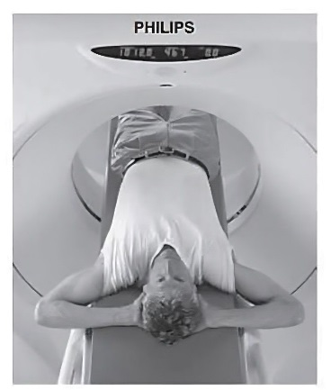

Gambar 2. 1 Posisi Pasien Feet First (Seeram, 2015)

1. Posisi Objek pada *Mid Sagital Plane* (MSP) tubuh sejajar dengan lampu indikator secara longitudinal. Letakkan tangan pasien di atas kepala dan pada saat pemeriksaan akan dimulai, pasien diberitahu untuk mengikuti instruksi (Bushberg, 2012).
2. Mengatur batas atas dan batas bawah yakni pada diafragma hingga *simpysis pubis*.
3. Masukkan data pasien ke computer lalu pilih protokol pemeriksaan dengan parameternya. Selanjutnya, klik Confirm untuk memulai scan.
4. Setelah klik *Confirm computer* akan menampilkan topogram, atur agar batas atas pada diafragma dan batas bawah pada simpisis pubis tidak terpotong setelah itu dapat memulai scan.
5. Setelah scan sebelum kontras selesai, masukkan kontras 100 ml secara manual maupun dengan injektor.
6. Selanjutnya mulai scan pasca kontras.
7. Pengolahan Gambar
8. Mengolah data untuk menghasilkan gambaran axial sebelum dan sesudah kontras kondisi abdomen
9. Mengolah data untuk menghasilkan potongan sagital dan coronal kondisi abdomen
10. Pengolahan data tambahan seperti VRT, curved, dan sebagainya (Sigit dkk, 2016).
11. Prosedur Pemeriksaan CT Abdomen Kontras dengan Klinis Tumor *Lower Abdomen*

Menurut Seran (2023), adapun tahapan pemeriksaan CT Abdomen kontras dengan klinis Tumor *lower Abdomen* meliputi:

1. Persiapan pasien

Pasien tiba di radiologi membawa kertas permintaan dan mempersiapkan diri, seperti berpuasa. Sebelum pemeriksaan *CT-Scan*, pasien diwawancarai lalu diberikan penjelasan tentang prosedur pemeriksaan menggunakan media kontras untuk mendapatkan persetujuan (*informed consent*) untuk pemeriksaan. Pasien kemudian diberitahu untuk berganti pakaian dengan pakaian pasien yang telah disediakan dan tidak menggunakan benda berbahan dasar logam karena dapat menyebabkan kerusakan pada gambaran. Selanjutnya pastikan bahwa hasil *ureum kreatinin* pasien berada pada batas normal.

1. Persiapan Alat dan Bahan
2. Pesawat CT Scan
3. *Computer*
4. Printer
5. *Dry view laser imaging film*
6. *Injector*
7. Zat kontras sebanyak 350 mg I/mL
8. NaCl 500 ml
9. Needle ukuran 21G atau 22G
10. *Disposible syring* 50 ml
11. *Catheter* ukuran 16
12. Sarung tangan *(Handscoon)*
13. Baju pasien
14. Kassa
15. Jelly USG
16. Persiapan Media Kontras

Untuk pemeriksaan CT Abdomen pada klinis tumor bagian bawah abdomen zat kontras dimasukkan melalui intravena dengan volume kontras yang telah sesuai ukuran pasien dan kecepatan aliran yakni 3,0 mililiter. Pasien juga minum 750 mililiter air mineral melalui oral yang dicampur dengan 5 ml media kontras. Setelah itu dimasukkan melalui anal media kontras negatif, yang terdiri dari 3-5 ml zat kontras yang dilarutkan menggunakan air dengan jumlah 200 hingga 250 ml.

1. Teknik Pemeriksaan
2. Pasien supine di atas meja pemeriksaan pada posisi *feet first*, lalu posisikan pasien miring kearah kiri guna memasukkan kateter ke anal yang sebelumnya pada ujung kateter telah dilapisi dengan jelly.
3. Menggunakan syringe disposable, campuran bahan kontras dimasukkan ke anal menggunakan kateter dengan volume kontras yang telah dicampur yakni air mineral sebanyak 3 hingga 5 ml dan bahan kontras sebanyak 200-250 ml.
4. Untuk memastikan bahwa posisi pasien tidak berubah setelah scanning topogram, pasien diposisikan terlentang kembali lalu dimasukkan zat kontras ke anal sebelum pemeriksaan.
5. Selanjutnya atur *Mid Sagital Plane* (MSP) tubuh sejajar pada lampu *indicator* secara longitudinal lalu posisikan lengan pasien di atas kepala.
6. Setelah memposisikan pasien selesai, langkah selanjutnya adalah memasukkan data pasien dan memilih protokol pemeriksaan abdomen tiga fase. Atur waktu penundaan pada protokol abdomen tiga fase, yang mencakup fase arteri 25 detik, lalu fase vena 35 detik, serta fase delay selama 6 menit.
7. Untuk melakukan *scanning topogram*, pasien diposisikan dalam ekspirasi tahan napas sehingga seluruh rongga perut tertutup. Jika *topogram* selesai, scan Abdomen sebelum *contrast* dilakukan dengan potongan *axial* namun posisi pasien tetap sama seperti saat *topogram*.
8. Pasien diberitahu bahwa setelah menerima gambar pre-kontras dan scanning post-kontras (intravena), pasien nantinya menerima injeksi zat kontras. Selama pemeriksaan, pasien diminta untuk tetap tenang dan mematuhi arahan. Proses *scanning* kontras diawali fase arteri dilanjutkan fase selanjutnya memasuki fase vena. Jika fase scanning kedua telah dilakukan, gunakan scout guna menemukan area fase delay scanning.
9. Setelah rangkaian pemeriksaan selesai, pasien diarahkan agar mengganti pakaiannya.
11. Prosedur Pemeriksaan CT *Abdomen* Kontras dengan Klinis CA Recti

Menurut Irfan (2024), adapun prosedur pemeriksaan *CT-Scan Abdomen* kontras dengan klinis *CA Recti* meliputi:

1. Persiapan Pasien
2. Pasien diminta untuk menjalani pemeriksaan labor sehari sebelum pemeriksaan meliputi cek *ureum creatinine* atau eGFR. Adapun batas normal ureum creatinine di Rumah Sakit tersebut yakni sebesar 40.00.
3. Pasien disarankan untuk mengonsumsi bubur kecap dan obat pencahar pada malam hari. Pada pagi hari, obat pencahar diberikan kembali melalui anus.
4. Sebelum pemeriksaan, pasien dianjurkan untuk minum air mineral serta menahan BAK setelah mengisi *informed consent*.
5. Jika pasien telah tiba di ruang CT-Scan diberi arahan untuk tidak memakai aksesoris yang mengandung bahan logam terutama pada bagian tubuh yang ingin diperiksa agar tidak adanya artefak pada gambar.
6. Persiapan Alat dan Bahan
7. Pesawat MSCT
8. *Computer console*
9. Zat kontras
10. *Injector*
11. Kapas dan Kassa
12. *Alcohol swab*
13. *Handscoon*
14. Plaster
15. Baju pasien
16. Teknik Pemeriksaan

Pemeriksaandiawali dengan menentukan luas area pemeriksaan yakni dari diafragma hingga symphysis pubis. Setelah melakukan scan pre kontras guna mendapatkan gambaran *topogram,* kemudian masukkan kontras untuk menentukan daerah yang akan discan dilanjutkan dengan fase terakhir yakni fase blass. Jika pemeriksaan selesai pasien diminta untuk mengganti pakaian dan meninggalkan ruang pemeriksaan.

Rekonstruksi hasil gambaran baik potongan axial sebelum kontras maupun setelah kontras yang diperoleh dari hasil topogram coronal, Sedangkan untuk menghasilkan gambaran secara coronal setelah kontras gunakan potongan axial.

1. Kepatuhan

Patuh dapat didefinisikan sebagai mengikuti atau taat pada aturan serta berdisiplin menurut KBBI (Kamus Besar Bahasa Indonesia). Sedangkan kepatuhan memiliki arti tunduk, turut dan patuh pada prinsip dan aturan. Kepatuhan merupakan perilaku seseorang yang mematuhi aturan, prosedur, perintah , serta disiplin yang telah ditetapkan.

Kepatuhan berasal dari kata *“obedience”* dalam bahasa Inggris. Sedangkan kata *Obedience* merupakan dari bahasa Latin yakni *“obedire”* yang artinya untuk mendengarkan. Adapun arti lain dari kata *Obedience* yaitu mematuhi. Oleh karena itu, kepatuhan dapat didefinisikan sebagai mematuhi aturan atau perintah (Alam, 2021). Menurut Pratama (2021), Kepatuhan didefinisikan sebagai tingkat di mana seseorang mematuhi instruksi tentang perawatan, pengobatan, dan perilaku yang diberi tenaga kesehatan.

Berikut lima cara untuk meningkatkan kepatuhan menurut (Irnawati et al., 2016).

1. Menciptakan tujuan kepatuhan. Seseorang akan dengan senang hati menyatakan tujuannya untuk mengikuti anjuran pengobatan jika mereka percaya pada program pengobatan.
2. Gaya hidup yang lebih sehat harus dipertahankan. Pengontrolan diri memerlukan pengawasan, evaluasi, dan penghargaan terhadap tindakan yang dilakukan.
3. Untuk meningkatkan kepatuhan, faktor kognitif juga diperlukan. Agar pasien tidak mengembangkan perasaan negative yang dapat mengganggu pengobatannya, dia harus membangun rasa mampu, kemampuan untuk mengontrol diri, dan kepercayaan diri.
4. Dukungan sosial, baik emosional maupun fisik. Teman serta keluarga bisa membantu mengurangi kecemasan dan menjadi kelompok yang mendukung satu sama lain agar tercapainya kepatuhan.
5. Faktor yang mempengaruhi perilaku kepatuhan salah satunya dukungan dari profesional kesehatan. Dukungan ini mempengaruhi perbuatan pasien dengan menunjukkan antusiasme mereka terhadap tindakan tertentu yang dilakukan pasien.
6. Kriteria Kepatuhan

Menurut Depkes RI dalam Kogoya (2019) adapun kriteria kepatuhan yakni sebagai berikut :

1. Patuh

Merupakan tindakan yang disiplin atau taat terhadap perintah maupun aturan sehingga semua aturan atau perintah dilaksanakan dengan tepat.

1. Kurang patuh

Suatu tindakan yang melaksanakan perintah ataupun aturan tetapi hanya sebagian saja yang dilakukan dengan benar atau dengan kata lain tidak dilakukan secara sempurna.

1. Tidak patuh

Merupakan tindakan yang mengacuhkan aturan atau tidak mengikuti perintah dengan benar secara keseluruhan.

1. Indikator Kepatuhan

Menurut Sarwono dan Meinarno (2011) seseorang dapat dinyatakan patuh kepada orang lain, apabila dapat:

1. Konformitas *(conformity)*

Seseorang harus mengubah sikap dan perilakunya untuk dapat bertindak dengan cara yang sesuai sehingga dapat diterima dengan tuntutan sosial.

1. Penerimaan *(compliance)*

Dalam hal ini, seseorang melakukan tindakan berdasarkan perintah orang lain yang memiliki otoritas.

1. Ketaatan *(obedience)*

Seseorang melakukan perilaku berdasarkan perintah orang lain. Akibatnya, ada kekuatan yang mendorong seseorang untuk mentaati permintaan orang lain untuk melakukan perilaku tertentu.

1. Pengukuran Kepatuhan

Pengukuran kepatuhan menggunakan kuesioner dapat mengumpulkan data yang diinginkan berdasarkan indikator yang sudah dipilih. Indikator berpengaruh pada pengukuran tidak langsung dari masalah dan standar yang diukur melalui penggunaan sejumlah tolak ukur untuk kriteria kepatuhan. Indikator harus memiliki karakteristik yang sama dengan standar, seperti jelas, mudah diterapkan, konsisten, dan dapat diandalkan (Utami, 2017).

Kuesioner yang digunakan pada penelitian ini yakni kuesioner penelitian yang disusun oleh Dian Apriliyani (2022) yang telah di uji validitas serta reliabilitasnya dengan judul penelitian “Hubungan konformitas dengan kepatuhan menjalankan protokol kesehatan covid-19 pada masyarakat di kota Samarinda” telah disesuaikan dan akan divalidasi oleh validator.

1. Kerangka Teori

Kepatuhan

*CT-Scan*

Media Kontras

*CT-Scan Abdomen* Kontras

Tingkat Kepatuhan:

1. Patuh
2. Kurang patuh
3. Tidak patuh

Pengertian Kepatuhan

Persiapan Pasien *CT-Scan Abdomen* Kontras

Kepatuhan pasien dalam melakukan persiapan pemeriksaan *CT-Scan Abdomen* Kontras

Indikator Kepatuhan:

1. Konformitas *(conformity)*
2. Penerimaan *(compliance)*
3. Ketaatan *(obedience)*

**Bagan 2.1 Kerangka Teori**

1. Penelitian Terkait

Berikut ini adalah dua penelitian yang terkait dengan penelitian ini:

1. Penelitian dilakukan oleh Annas Maulana dan Sri Mulyati (2017) dengan judul “Analisa kepatuhan pasien dalam melaksanakan persiapan pemeriksaan *Colon In Loop* dan *Intravena Pyelografi* di Instalasi Radiologi RSUD DR. Loekmono Hadi Kudus”. Penelitian ini memiliki persamaan yakni mengenai kepatuhan pasien dalam melakukan persiapan pemeriksaan. Perbedaan penelitian ini terhadap penelitian yang dilakukan oleh Annas Maulana dan rekannya yaitu metode kualitatif dengan pendekatan survei sedangkan pada penelitian ini menggunakan metode kuantitatif. Adapun perbedaan lainnya yakni jenis pemeriksaan, pada penelitian yang dilakukan oleh Annas Maulana dan rekannya pemeriksaan *Colon In Loop* dan *Intravena Pyelografi* sedangkan pada penelitian ini pemeriksaan *CT-Scan Abdomen* Kontras.
2. Penelitian dilakukan oleh Siti Aulia Mardinintia dan Rini Indrati (2017) dengan judul “Kepatuhan pasien dalam melaksanakan persiapan Pemeriksaan IVP di Instalasi Radiologi Rumah Sakit Islam Klaten”. Adapun persamaan dengan penelitian ini yakni meneliti mengenai kepatuhan pasien dalam melakukan persiapan pemeriksaan dan metode penelitian yang digunakan yakni kuantitatif deskriptif menggunakan survey. Adapun perbedaan pada penelitian yang dilakukan oleh Siti Aulia Mardinintia dan Rini Indrati yakni jenis pemeriksaan *Intravena Pyelografi* sedangkan pada penelitian ini pemeriksaan *Abdomen* Kontras menggunakan modalitas *CT-Scan*.

# BAB III

# METODE PENELITIAN

1. Jenis dan Desain Penelitian

Karya Tulis Ilmiah ini menggunakan jenis penelitian kuantitatif deskriptif yakni berbentuk angka untuk menggambarkan atau menjelaskan data untuk mendapatkan pemahaman yang lebih baik tentang tingkat Kepatuhan Pasien Dalam Melaksanakan Persiapan Pemeriksaan *CT-Scan* *Abdomen* Kontras Di Instalasi Radiologi RSUD Arifin Achmad Provinsi Riau.

1. Populasi dan Sampel
2. Populasi

Adapun populasi pada penelitian ini yakni seluruh pasien yang menjalani pemeriksaan Radiologi menggunakan CT-Scan Abdomen dengan intervensi, yakni pemberian zat kontras. Hasil observasi di lapangan menunjukkan sebanyak 144 pasien rata-rata setiap bulan menjalani pemeriksaan CT-Scan Abdomen dengan media kontras.

1. Sampel

Metode *Purposive Sampling* digunakan untuk mengumpulkan sampel untuk penelitian ini. Yang mana metode pengambilan sampel dengan pertimbangan tertentu dari seluruh pasien yang menjalankan pemeriksaan *CT-Scan Abdomen* Kontras di Instalasi Radiologi RSUD Arifin Achmad pada bulan Mei 2024.

Sampel harus memenuhi kriteria diantaranya:

1. Kriteria Inklusi

Kriteria Inklusi merupakan karakteristik populasi yang akan diteliti sebagai subjek penelitian (Nursalam, 2012). Adapun Kriteria inklusi dalam penelitian ini terdiri dari:

1. Pasien yang akan melakukan pemeriksaan *CT-Scan Abdomen* kontras di Instalasi Radiologi RSUD Arifin Achmad Provinsi Riau.
2. Kemampuan menulis, membaca, dan berkomunikasi yang baik.
3. Pasien yang siap berpartisipasi sebagai responden
4. Kriteria Eksklusi

Kriteria Eksklusi berarti bahwa subjek yang termasuk kriteria inklusi namun dikeluarkan atau dihilangkan dari penelitian dikarenakan berbagai alasan (Nursalam, 2012). Pada penelitian ini, kriteria eksklusif adalah sebagai berikut:

1. Pasien yang tidak setuju menjadi responden.
2. Pasien yang tidak memberikan jawaban yang lengkap pada kuesioner.

Besar Sampel adalah sebagian atau representasi dari populasi. Jika populasi lebih dari 100, sepuluh hingga dua puluh lima persen atau lebih dari populasi diambil. Sebaliknya, besar sampel akan diambil dari semua populasi yang ada jika jumlah populasi kurang dari 100 (Arikunto, 2010).

Untuk mengetahui besar sampel penelitian ini, maka digunakan rumus :

**Jumlah sampel = 25% x populasi**

(Sumber: Arikunto, 2010)

Dengan menggunakan metode pengambilan sampel diatas, maka penentuan sampel berdasarkan hasil penghitungan berjumlah 36 orang yang mewakili gambaran kepatuhan pasien dalam melakukan persiapan pemeriksaan *CT-Scan Abdomen* Kontras di Instalasi Radiologi RSUD Arifin Achmad Provinsi Riau.

1. Definisi Operasional

Dalam definisi operasional penelitian ini berisi variabel tunggal antara lain :

**Tabel 3. 1 Definisi Operasional**

|  |  |  |  |  |  |
| --- | --- | --- | --- | --- | --- |
| **Variabel** | **Definisi** | **Indikator** | **Alat Ukur** | **Hasil Ukur** | **Skala** |
| Kepatuhan pasien dalam melakukan persiapan pemeriksaan *CT-Scan Abdomen* Kontras | Kepatuhan adalah tingkat seseorang dalam melaksanakan suatu aturan dan perilaku yang disarankan | 1. Konformitas *(conformity)* 2. Penerimaan *(compliance* 3. Ketaatan *(obedience)* | kuesioner | Hasil ukur dari variabel ini dibagi menjadi 3 kategori yaitu:  Patuh, Kurang patuh, Tidak Patuh | Ordinal |

1. Lokasi dan Waktu Penelitian
2. Lokasi Penelitian

Penelitian ini dilaksanakan di RSUD Arifin Achmad Provinsi Riau yang berlokasi di Jalan Diponogoro No.2, Kecamatan Pekanbaru Kota, Kota Pekanbaru, Riau.

1. Waktu Penelitian

Adapun Waktu penelitian ini yakni dilakukan pada bulan Mei Tahun 2024 di Instalasi Radiologi RSUD Arifin Achmad Provinsi Riau.

1. Instrumen Penelitian

Instrumen pada penelitian ini merupakan kuesioner penelitian yang disusun oleh Dian Apriliyani (2022) dengan judul penelitian “Hubungan konformitas dengan kepatuhan menjalankan protokol kesehatan covid-19 pada masyarakat di kota Samarinda” yang mana telah di uji validitas dengan hasil taraf signifikan 0.05 dan hasil nilai r hitung ≥ 0.300 dengan N=50 sehingga dapat dinyatakan bahwa jumlah keseluruhan pernyataan sahih atau valid. Kuesioner ini juga sudah teruji reliabilitasnya menggunakan *Alpha Cronbach’s* sehingga didapat nilai *alpha* 0.946 > 0.700 sehingga dapat dinyatakan sangat andal. Selanjutnya, pernyataan kuesioner disesuaikan sehingga manjadi 15 item pernyataan yang akan divalidasi oleh validator.

1. Uji Validitas

Validasi isi kuesioner dilakukan oleh seorang validator, yaitu seorang psikolog yang dianggap ahli dan berpengalaman dalam memahami informasi dalam kuesioner. Karena instrumen kuesioner memenuhi kriteria valid, maka hasil uji validasi isi sudah dapat dinyatakan sahih oleh para ahli (expert judgement).

1. Metode Pengambilan Data

Peneliti akan meminta surat perizinan penelitian dari Program Studi Teknik Radiologi Universitas Awal Bros. Surat izin penelitian tersebut akan diberikan kepada Kepala Ruangan Instalasi Radiologi RSUD Arifin Achmad Provinsi Riau. Setelah mendapatkan izin penelitian, peneliti akan mencari responen dan menjelaskan tujuan penelitian. Setelah itu, responden akan menandatangani surat persetujuan menjadi responden.

Setelah responden menyetujui, peneliti kemudian memberikan instrumen penelitian yakni lembaran kuisoner yang berisi pernyataan yang akan dijawab oleh pasien atau keluarga yang mendampingi pasien untuk menjalankan pemeriksaan CT Scan Abdomen kontras di Instalasi Radiologi Rumah Sakit Umum Daerah Arifin Achmad Provinsi Riau.

1. Alur Penelitian

Pada tahap pertama peneliti menetapkan lokasi yang akan diteliti sesuai dengan kerangka permasalahan penelitian. Selanjutnya, peneliti meminta izin untuk melakukan penelitian di lokasi yang telah ditetapkan. Peneliti mewawancara petugas Radiologi dan staff administrasi. Pada tahap berikutnya peneliti memberikan kuesioner kepada responden dan peneliti mengamati saat itu juga. Setelah itu, peneliti mengumpulkan data yang sudah diisi atau yang sudah ada, kemudian kemudian menganalisis data tersebut.

1. Analisis Data

Analisis data diawali dengan memilah data, menjelaskan ke dalam unit, melakukan penggabungan, memilih bagian penting dan mengambil kesimpulan agar mudah dipahami (Sugiyono, 2018).

1. Pengolahan data

Dengan bantuan komputer, data dari responden diolah dalam tiga tahap. Tahap pertama yakni editing, peneliti memeriksa semua data yang telah dikumpulkan dan memastikan data yang diinginkan sudah terpenuhi, yang mana responden telah mengisi semua item penyataan pada kuesioner. Tahap kedua coding yakni memberi kode tertentu (berupa angka) untuk mengkategorikan jawaban berdasarkan variasinya sehingga mudah diolah dengan komputer. Tahap yang terakhir adalah tabelisasi yaitu, data yang telah terkumpul dan sudah diubah menjadi kode (berupa angka) dipindahkan ke dalam komputer lalu ditabulasi dalam bentuk tabel.

**Tabel 3. 2 Tabel Nilai Skor Jawaban Responden**

|  |  |  |
| --- | --- | --- |
| Jawaban | Skor | |
|  | Favorable | Unfavorable |
| Sangat Setuju | 5 | 1 |
| Setuju | 4 | 2 |
| Netral | 3 | 3 |
| Tidak Setuju | 2 | 4 |
| Sangat Tidak Setuju | 1 | 5 |

1. Penyajian data

Adapun hasil pengolahan data pada penelitian ini dijabarkan dalam bentuk angka berupa tabel.

1. Analisa data

Penelitian ini menganalisis data menggunakan analisis univariate yang merupakan analisis untuk variabel tunggal guna mengetahui tingkat kepatuhan pasien dalam melaksanakan persiapan sebelum Pemeriksaan CT-Scan Abdomen Kontras Di Instalasi Radiologi RSUD Arifin Achmad Provinsi Riau.

Skala likert dimanfaatkan untuk mengukur perilaku, pendapat maupun pandangan individu atau kelompok tentang peristiwa sosial (Sugiyono, 2018). Setiap item kuesioner pada penelitian ini mempunyai rentang skor dari angka 1 (satu) hingga angka 5 (lima). Pada item positif (*favourable*) nilai 5 jika memberi jawaban sangat setuju, skor 4 jika memberi jawaban setuju, skor 3 jika memberi jawaban netral, skor 2 jika memberi jawaban tidak setuju dan skor 1 jika memberi jawaban sangat tidak setuju. Sedangkan pada item negative (*nonfavourable*) skor 1 jika memberi jawaban sangat setuju, skor 2 jika memberi jawaban setuju, skor 3 jika memberi jawaban netral, skor 4 jika memberi jawaban tidak setuju dan skor 5 jika memberi jawaban sangat tidak setuju.

Instrumen kepatuhan terdiri dari 15 item yang mewakili aspek kepatuhan yaitu aspek Konformitas (*conformity*) yang terdiri atas 5 item, aspek Menerima (*accept*) yang terdiri atas 5 item, dan aspek Melakukan (*act*) yang terdiri atas 5 item. Kuesioner diisi dengan memberikan tanda *Checklist* (√) pada pilihan jawaban untuk setiap pernyataan yang diberikan. Adapun pilihan jawaban terdiri dari SS (Sangat Setuju), S (Setuju), Netral (N), TS (Tidak Setuju), dan STS (Sangat Tidak Setuju).

Data penelitian yang telah diperoleh selanjutnya dilakukan skoring. Skor yang diperoleh dilakukan analisis deskriptif dengan statistik hipotetik yang didapat dengan rumus menurut Azwar dalam Ansyah (2019):

Xmin : jumlah item x 1

Xmax : jumlah item x 4

Mean (µ) : ½ (Xmax + Xmin)

Standar Deviasi ($σ$) : 1/6 (Xmax - Xmin)

Kategori tingkat kepatuhan Pasien dalam melaksanakan persiapan Pemeriksaan *CT-Scan Abdomen* Kontras di Instalasi Radiologi Rsud Arifin Achmad Provinsi Riau dibagi menjadi tiga tingkatannya yakni kepatuhan tinggi (patuh), sedang (kurang patuh) dan rendah (tidak patuh) pada tabel 3.3 sebagai berikut:

**Tabel 3. 3Rumus perhitungan kategorisasi tigkat kepatuhan**

|  |  |
| --- | --- |
| Kategori | Rumus Perhitungan Kategori |
| Tidak Patuh | X < ( Mean – 1,0 SD ) |
| Kurang Patuh | ( Mean – 1,0 SD ) $≤$ X $<$ ( Mean + 1,0 SD ) |
| Patuh | X ≥ ( Mean + 1,0 SD ) |

Sumber: Menurut Azwar dalam Ansyah (2019)

Keterangan :

X : Total skor responden

Mean : Rata-rata

SD : Standar deviasi

Setelah itu dilakukan Interpretasi persentase yang bertujuan untuk mempresentasikan dalam bentuk persentase. Rumus yang dapat digunakan untuk menghitung analisis persentase pada penelitian ini sebagai berikut:

$$P= \frac{F}{N} ×100\%$$

Keterangan :

P : Presentase

F : Frekuensi

N : Jumlah subjek

Responden yang memiliki tingkat kepatuhan tinggi atau patuh memiliki kemampuan untuk mematuhi aturan yang ditetapkan oleh pemimpin. Sementara responden yang memiliki tingkat kepatuhan rendah maupun tidak patuh yang berarti tidak mampu mematuhi aturan yang telah diberikan oleh petugas administrasi. Responden yang kurang patuh akan melakukan hal-hal sesuai dengan keinginan mereka daripada melakukan apa yang telah diprogramkan untuk mereka lakukan (Alfian, 2012).

**BAB IV**

**HASIL DAN PEMBAHASAN**

1. **Hasil Penelitian**

Hasil penelitian relevan akan dijelaskan dalam bab ini, Penelitian ini dilaksanakan pada bulan Mei 2024 di Instalasi Radiologi RSUD Arifin Achmad Provinsi Riau. Instalasi ini memiliki beberapa modalitas adapun salah satunya CT-Scan. Berdasarkan hasil survey peneliti jumlah rata-rata pasien CT-Scan di Instalasi Radiologi RSUD Arifin Achmad Provinsi Riau sebanyak 30 pasien setiap harinya.

Berdasarkan hasil penelitian yang telah diteliti dengan cara menyebarkan kuesioner kepada sampel penelitian sebanyak 36 orang dari metode pengambilan sampelnya menggunakan *purposive sampling*. Sampel pada penelitian ini merupakan pasien yang akan menjalankan pemeriksaan CT-Scan Abdomen Kontras di Instalasi Radiologi RSUD Arifin Achmad Provinsi Riau.

Kuesioner yang digunakan penelitian ini diadaptasi daripada skripsi Dian Apriliyani (2022). Kuesioner ini merupakan alat ukur yang sesuai dengan kebutuhan peneliti karena mencakup 3 indikator kepatuhan menurut Depkes RI dalam Kogoya (2019) yaitu Konformitas *(conformity)*,Penerimaan *(compliance)* dan Ketaatan *(obedience).* Kuesioner menunjukkan validitas dan reliabilitas yang tinggi serta waktu pengujian yang singkat sehingga responden mudah menjawab pertanyaan.

**Tabel 4. 1 Indikator Tingkat Kepatuhan Pasien dalam Melaksanakan Persiapan Sebelum Pemeriksaan CT-Scan Abdomen Kontras**

|  |  |
| --- | --- |
| Tingkat Kepatuhan Pasien Dalam Melaksanakan Persiapan Sebelum Pemeriksaan CT-Scan Abdomen Kontras | **Indikator** |
| Konformitas *(conformity)* |
| Penerimaan *(compliance)* |
| Ketaatan *(obedience)* |

1. **Persentase Tingkat Kepatuhan Pasien Dalam Melaksanakan Persiapan Pemeriksaan CT-Scan Abdomen Kontras Di Instalasi Radiologi RSUD Arifin Achmad Provinsi Riau Pada Tiap Indikator**

Berdasarkan kuesioner yang telah disebar kepada 36 responden maka dapat diperoleh hasil persentase Tingkat Kepatuhan Pasien Dalam Melaksanakan Persiapan Pemeriksaan CT-Scan Abdomen Kontras di Instalasi Radiologi RSUD Arifin Acmad Provinsi Riau pada setiap indikator pertanyaan yang tertera sebagai berikut:

**Tabel 4. 2 Persentase Jawaban tingkat kepatuhan pasien pada indikator Konformitas (conformity)**

|  |  |  |  |  |
| --- | --- | --- | --- | --- |
| Indikator | Pertanyaan | Jawaban | Skor Perolehan | Persentase |
| Konformitas *(conformity)* | Pertanyaan 1 | Netral | 3 | 8% |
| Setuju | 12 | 33% |
| Sangat Setuju | 21 | 58% |
| Pertanyaan 2 | Netral | 2 | 6% |
| Setuju | 16 | 44% |
| Sangat Setuju | 18 | 50% |
| Pertanyaan 3 | Netral | 6 | 17% |
| Setuju | 14 | 39% |
| Sangat Setuju | 16 | 44% |
| Pertanyaan 4 | Sangat Tidak Setuju | 1 | 3% |
| Tidak Setuju | 2 | 6% |
| Netral | 7 | 19% |
| Setuju | 15 | 42% |
| Sangat Setuju | 11 | 31% |
| Pertanyaan 5 | Sangat Tidak Setuju | 3 | 8% |
| Tidak Setuju | 2 | 6% |
| Netral | 4 | 11% |
| Setuju | 17 | 47% |
| Sangat Setuju | 10 | 28% |

Berdasarkan tabel 4.2 diperoleh pada pertanyaan 1 didapatkan skor perolehan tertinggi dengan jawaban sangat setuju sebesar 21 dengan persentase 58%, pertanyaan 2 didapatkan skor perolehan tertinggi dengan jawaban sangat setuju sebesar 18 dengan persentase 50%, pada pertanyaan 3 dapat diketahui bahwa 16 responden menjawab sangat setuju dengan persentase 44%, sedangkan pada pertanyaan 4 didapatkan skor perolehan tertinggi dengan jawaban setuju sebanyak 15 dengan persentase sebesar 42%, dan pada pertanyaan 5 sebanyak 17 responden menyatakan setuju dengan persentase sebesar 47%.

**Tabel 4.3 Persentase Jawaban Tingkat Kepatuhan Pasien Pada Indikator Penerimaan (compliance)**

|  |  |  |  |  |
| --- | --- | --- | --- | --- |
| Indikator | Pertanyaan | Jawaban | Skor Perolehan | Persentase |
| Penerimaan *(compliance)* | Pertanyaan 6 | Netral | 1 | 3% |
| Setuju | 13 | 36% |
| Sangat Setuju | 22 | 61% |
| Pertanyaan 7 | Netral | 4 | 11% |
| Setuju | 12 | 33% |
| Sangat Setuju | 20 | 56% |
| Pertanyaan 8 | Sangat Tidak Setuju | 1 | 3% |
| Tidak Setuju | 2 | 6% |
| Netral | 6 | 17% |
| Setuju | 17 | 47% |
| Sangat Setuju | 10 | 28% |
| Pertanyaan 9 | Sangat Tidak Setuju | 1 | 3% |
| Tidak Setuju | 3 | 8% |
| Netral | 10 | 28% |
| Setuju | 7 | 19% |
| Sangat Setuju | 15 | 42% |
| Pertanyaan 10 | Sangat Tidak Setuju | 1 | 3% |
|  | Tidak Setuju | 8 | 22% |
|  | Netral | 9 | 25% |
|  | Setuju | 7 | 19% |
|  | Sangat Setuju | 11 | 33% |

Berdasarkan tabel 4.3 didapatkan hasil bahwa pada pertanyaan 6 didapatkan skor perolehan tertinggi dengan jawaban sangat setuju sebesar 22 dengan persentase 61%, pertanyaan 7 didapatkan skor perolehan tertinggi dengan jawaban sangat setuju sebesar 20 dengan persentase 56%, sedangkan pada pertanyaan 8 sebanyak 17 responden menjawab setuju dengan persentase 42%, pada pertanyaan 9 didapatkan skor perolehan tertinggi dengan jawaban sangat setuju sebesar 15 dengan persentase 31%, dan pada pertanyaan 10 didapatkan skor perolehan tertinggi dengan jawaban sangat setuju dengan total skor sebesar 11 dengan persentase 33%.

**Tabel 4. 4 Persentase Jawaban Tingkat Kepatuhan Pasien Pada Indikator Ketaatan (obedience)**

|  |  |  |  |  |
| --- | --- | --- | --- | --- |
| Indikator | Pertanyaan | Jawaban | Skor Perolehan | Persentase |
| Ketaatan  *(obedience)* | Pertanyaan 11 | Netral | 2 | 6% |
| Setuju | 7 | 19% |
| Sangat Setuju | 27 | 75% |
| Pertanyaan 12 | Tidak Setuju | 2 | 6% |
| Netral | 2 | 6% |
| Setuju | 17 | 47% |
| Sangat Setuju | 15 | 42% |
| Pertanyaan 13 | Sangat Tidak Setuju | 2 | 6% |
| Tidak Setuju | 1 | 3% |
| Netral | 6 | 17% |
| Setuju | 14 | 39% |
| Sangat Setuju | 13 | 36% |
| Pertanyaan 14 | Sangat Tidak Setuju | 2 | 6% |
| Tidak Setuju | 1 | 3% |
| Netral | 1 | 3% |
| Setuju | 16 | 44% |
| Sangat Setuju | 16 | 44% |
| Pertanyaan 15 | Sangat Tidak Setuju | 1 | 3% |
| Tidak Setuju | 1 | 3% |
| Netral | 5 | 14% |
| Setuju | 14 | 39% |
| Sangat Setuju | 15 | 42% |

Berdasarkan tabel 4.4 didapatkan hasil yakni pada pertanyaan 11 didapatkan skor perolehan tertinggi dengan jawaban sangat setuju sebesar 27 dengan persentase 75%, sedangkan pertanyaan 12 didapatkan skor perolehan tertinggi dengan jawaban setuju sebesar 17 dengan persentase 47%, pada pertanyaan 13 sebanyak 14 responden menjawab setuju dengan persentase 39%, pada pertanyaan 14 didapatkan skor perolehan tertinggi dengan jawaban sangat setuju dan setuju sebesar 16 dengan persentase 44%, dan pada pertanyaan 15 didapatkan skor perolehan tertinggi dengan jawaban sangat setuju dengan total skor sebesar 15 dengan persentase 42%.

1. **Persentase Tingkat Kepatuhan Pasien Dalam Melaksanakan Persiapan Pemeriksaan CT-Scan Abdomen Kontras Di Instalasi Radiologi RSUD Arifin Achmad Provinsi Riau**

Tingkat Kepatuhan Pasien Dalam Melaksanakan Persiapan Pemeriksaan CT-Scan Abdomen Kontras Di Instalasi Radiologi RSUD Arifin Achmad Provinsi Riau diperoleh dari jawaban kuesioner responden yang telah diberikan kepada pasien dengan penentuan kategori kepatuhan yang terbagi menjadi 3 kategori yakni patuh, kurang patuh dan tidak patuh yang didasarkan pada nilai mean hipotetik sebesar 45 serta standar deviasi sebesar 10, maka didapatkan bahwa skor masing-masing kategori tingkat kepatuhan antara lain:

1. Patuh : X > ( Mean + 1 SD )

: X > ( 45 + 1. 10 )

: X > 55

1. Kurang Patuh : ( Mean – 1 SD ) <X $≤$ ( Mean + 1 SD )

: ( 45 – 1. 10 ) $<$ X $≤$ ( 45 – 1. 10 )

: 35 $<$ X $≤$ 55

1. Tidak Patuh : X < ( Mean – 1 SD )

: X < ( 45 – 1. 10 )

: X < 35

Berdasarkan kategori Kepatuhan Pasien Dalam Melaksanakan Persiapan Pemeriksaan CT-Scan Abdomen Kontras Di Instalasi Radiologi RSUD Arifin Achmad Provinsi Riau kategori dibagi menjadi 3 kategori yakni patuh dengan skor > 55, kurang patuh dengan skor 35-55 dan tidak patuh dengan skor < 35.

Dari kuesioner yang telah diberikan kepada 36 responden, dapat dilihat dari hasil persentase Tingkat Kepatuhan Pasien Dalam Melaksanakan Persiapan Pemeriksaan CT-Scan Abdomen Kontras Di Instalasi Radiologi RSUD Arifin Achmad Provinsi Riau.

**Tabel 4. 5 Persentase Kepatuhan Pasien Dalam Melaksanakan Persiapan Pemeriksaan CT Scan Abdomen Kontras di Instalasi Radiologi RSUD Arifin Achmad Provinsi Riau**

|  |  |  |  |
| --- | --- | --- | --- |
| Kategori | Nilai | Frekuensi | Persentase (%) |
| Patuh | Total Skor ≥ 55 | 31 | 86% |
| Kurang Patuh | 35 $≤$ Total Skor $<$ 55 | 5 | 14% |
| Tidak Patuh | Total Skor < 35 | 0 | 0% |
| **Jumlah** | | 36 | 100% |

Gambar 4.1 Persentase Tingkat Kepatuhan Pasien Dalam Melaksanakan Persiapan Pemeriksaan CT-Scan Abdomen Kontras Di Instalasi Radiologi RSUD Arifin Achmad Provinsi Riau

Berdasarkan Hasil persentase tabel 4.5 dan gambar 4.1 distribusi dari Tingkat Kepatuhan Pasien Dalam Melaksanakan Persiapan Pemeriksaan CT-Scan Abdomen Kontras Di Instalasi Radiologi RSUD Arifin Achmad Provinsi Riau menunjukkan tingkat kepatuhan berada pada tingkat patuh berjumlah 31 responden (86%), responden dengan tingkat kurang patuh berjumlah 5 responden (14%) dan responden dengan tingkat tidak patuh berjumlah 0 responden (0%).

1. **Pembahasan Penelitian**

Berdasarkan hasil penelitian tingkat kepatuhan pada indikator Konformitas *(conformity)* dan Penerimaan *(compliance)* kuesioner meliputi 3 pernyataan positif dan 2 pernyataan negatif, pasien rata-rata menyatakan sangat setuju pada item positif dan menyatakan setuju pada item negatif. Pada indikator Ketaatan *(obedience)* kuesioner meluputi 2 pernyataan positif dan 3 pernyataan negatif, pada pertanyaan negatif responden rata-rata menyatakan jawaban setuju sehingga mengurangi total skor perolehan.

Menurut Sarwono dan Meinarno (2011) menyatakan bahwa indikator kepatuhan meliputi Konformitas *(conformity)*, Penerimaan *(compliance)*, Ketaatan *(obedience)*. Di Instalasi Radiologi RSUD Arifin Achmad Provinsi Riau dari ketiga indikator Tingkat Kepatuhan, pada indikator Konformitas *(conformity)* tingkat kepatuhan pasien dengan persentase terendah yakni sebesar 42%. Pada indikator Penerimaan *(compliance)* tingkat kepatuhan pasien sudah baik dengan nilai persentase sebesar 43%. Pada indikator Ketaatan *(obedience)* tingkat kepatuhan pasien sangat baik dengan persentase paling tinggi yakni sebesar 47%.

Adapun perbedaan penelitian ini dengan penelitian terkait ialah penelitian ini menggunakan metode kuantitatif deskriptif dengan membagikan kuesioner dengan 15 item pertanyaan skala likert yang dibagikan dan diisi oleh 36 responden sedangkan penelitian yang dilakukan oleh Siti Aulia Mardinintia dan Rini Indrati (2017) menggunakan metode deskriptif pendekatan survei dengan pengumpulan data berupa kuesioner berisi 7 pertanyaan skala Guttman yang diisi oleh 30 responden.

Berdasarkan hasil persentase Tingkat Kepatuhan Pasien Dalam Melaksanakan Persiapan Pemeriksaan CT-Scan Abdomen Kontras Di Instalasi Radiologi RSUD Arifin Achmad Provinsi Riau pada tingkat patuh dengan jumlah 31 orang (86%), 5 orang (14%) pada tingkat kurang patuh dan tidak ada (0%) pada tingkat tidak patuh. Dapat disimpulkan bahwa Tingkat Kepatuhan Pasien Dalam Melaksanakan Persiapan Pemeriksaan CT-Scan Abdomen Kontras Di Instalasi Radiologi RSUD Arifin Achmad Provinsi Riau berada pada kategori “ Patuh ”.

Berdasarkan observasi peneliti diperoleh penyebab dari ketidakpatuhan pasien dalam persiapan sebelum pemeriksaan CT-Scan Abdomen menggunakan media kontras yakni kelalaian dari pasien dan kurang jelasnya petugas memberikan instruksi kepada pasien saat dilakukan penjadwalan sehingga pasien kurang dapat mengingat prosedur dan melakukan persiapan sebelum pemeriksaan. Hal ini merupakan salah satu faktor penentu kepatuhan menurut Theofilou (2012) yang mana interaksi petugas mempunyai peran penting dalam tingkat kepatuhan.

Berdasarkan hasil pengamatan peneliti pasien tanpa dampingan keluarga dan pasien dengan usia lanjut cenderung tidak patuh terhadap pemeriksaan dikarenakan pasien tidak terbiasa dengan persiapan pemeriksaan. Bagi pasien yang tidak menaati persiapan pemeriksaan seperti tidak berpuasa maka pasien dinyatakan gagal dan dilakukan penjadwalan pemeriksaan kembali. Namun jika pasien tidak menaati persiapan pemeriksaan seperti tidak minum dulcolax pemeriksaan tetap dilanjutkan karena petugas tidak pernah menanyakan kembali kepada pasien sebelum pemeriksan. Jika pasien yang sudah pernah melakukan pemeriksaan CT-Scan Abdomen Kontras pasien sudah memahami apa saja yang akan dilakukan sehingga pasien cenderung patuh terhadap persiapan pemeriksaan.

**BAB V**

**KESIMPULAN DAN SARAN**

1. **Kesimpulan**

Menurut hasil penelitian tingkat kepatuhan dapat disimpulkan bahwa jumlah pasien sebanyak 36 orang dengan tingkat kepatuhan ke dalam kategori patuh, kurang patuh dan tidak patuh. Pada Hasil penelitian didapatkan bahwa 31 responden (86%) dengan tingkat patuh, 5 responden (14%) dengan tingkat kurang patuh dan 0 responden (0%) memiliki tingkat tidak patuh. Sehingga tingkat kepatuhan pada penelitian ini masuk ke dalam kategori “Patuh”. Pasien yang berada pada tingkat patuh merasa bahwa persiapan pemeriksaan sangat penting dan jika tidak dilakukan maka akan buruk bagi kesehatan pasien serta keinginan untuk sembuh sangat tinggi. Sementara pasien dengan kategori tidak patuh merupakan pasien lanjut usia yang merasa tidak nyaman terhadap persiapan pemeriksaan seperti berpuasa.

1. **Saran**

Terdapat saran bagi pasien dan keluarga yakni diharapkan agar menyimak dan mengikuti arahan yang diberikan oleh petugas agar nantinya tidak tertunda pemeriksaan diakibatkan ketidakpatuhan pasien sehingga pemeriksaan dapat dilaksanakan dengan efektif.

Adapun saran bagi Instalasi Radiologi RSUD Arifin Achmad Provinsi Riau agar petugas dapat mengingatkan kembali kepada pasien yang akan menjalankan pemeriksaan CT-Scan Abdomen Kontras dan sebelum memasuki pemeriksaan petugas menanyakan kembali apakah pasien sudah menjalankan semua persiapan pemeriksaan.

# DAFTAR PUSTAKA

Adibi, A., shahbazi, A.2014. *Automatic bolus tracking versus fixed time delay tecnique in biphasic multidetector computed tomography of abdomen*. Iran J Radio, 11(1),1-5

Alam, L. S,. & Suci, A. 2021. *Faktor Yang Mempengaruhi Kepatuhan Masyarakat Terhadap Penggunaan Masker Dalam Pencegahan Covid-19 Di Kecamatan Biring Kanaya Kota Makassar Tahun 2020*. Doctoral dissertation, Universitas Hasanuddin.

Alfian, R. 2012. *Korelasi Antara Kepatuhan Minum Obat Dengan kadar Gula Darah Pada Pasien Diabetes Melitus Rawat Jalan Di RSUD DR.H.Moch Ansari Saleh Banjarmasin. Jurnal Pharmascience.2(2), 15-23*

Anggraini, A.R,. & Oliver, J. 2019. *Kajian prevalensi Plasmodium falciparum dan Plasmodium vivax serta kadar hemoglobin pada penderita malaria di Puskesmas Nggongi Kecamatan Karera Provinsi NTT*. *Journal of Chemical Information and Modeling.* 53(9), 1689–1699.

Ansyah, R., Jehan, S., & Zwagery, R.V.2019. *Hubungan Persepsi Co-Parenting Dengan Interaksi Teman Sebaya Pada Mahasiswa Menengah Pertama Negeri 2 martapura. Jurnal Kognisia*. 2(1), 19-20

Apriliyani, D, *Hubungan Konformitas Dengan Kepatuhan Menjalankan Protokol Kesehatan Covid-19 Pada Masyarakat Di Kota Samarinda*, Samarinda : 2022

Arif, J.2015. Karakteristik dan Spesifikasi Media Kontras. Jakarta; Jauhari Learning Workship

Arikunto, S. 2010. *Prosedur Penelitian Suatu Pendekatan Praktik*. Jakarta; Rineka Cipta.

Bontrager, K.L. 2010. *Textbook of Radiographic Positioning and Related Anatomy*. Missouri; Mysby Inc.

Bontrager, K.L. 2014. *Textbook of Radiographic Positioning and Related Anatomy. Eight Edition.* St Louis USA; Mosby.

Bushberg, J.T. 2012. *The Essential Physics of Medical Imaging*.ThirdEdition.USA; Lippincott Williams & Wilkins

Irfan, I & Widodo, R. 2024. *Tatalaksana Pemeriksaan CT Scan Abdomen Dengan Kontras Dengan Klinis CA Recti*. *Jurnal Ilmu Kesehatan Dan Keperawatan*.*2*(1),113–123.

Irnawati, M,. Supriadi H.D,. & Roslianti E. 2016. *Gambaran Kepatuhan Minum Obat Pasien Rawat Jalan Penderita Hipertensi di Wilayah Kerja UPTD Kesehatan Puskesmas Ciamis Tahun 2016.*Karyawan PT City Era Abadi.

Jung, H. 2021. *Basic Physical Principles and Clinical Applications of Computed Tomography*. *Progress in Medical Physics*. 32(1),1–17

Kepatuhan. 2016. Pada KBBI Daring. Diambil dari 02 Feb 2024, https://kbbi.kemdikbud.go.id/entri/kepatuhan

Kogoya, N. 2019. *Hubungan Kepatuhan Perawat dalam Pelaksanaan Sign In Terhadap Keselamatan Pasien di Instalasi Bedah Sentral Rsup Dr. Soeradji Tirtonegoro Klaten.* Politeknik Kesehatan Kementerian Kesehatan Yogyakarta.

Lampignano, J. P. & Kendrick. 2018. *Bontrager’s textbook of Radiographic Positioning and Related Anatomy*.

Lastiyono. 2016. *Hubungan Antara Faktor Demografi Dengan Kinerja Dan Kepuasan Kerja Karyawan Di Badan Pusat Statistik Propinsi Daerah Istimewa Yogyakarta.* Universitas Muhammadiyah Yogyakarta.

Mardininitia, S.A. *Kepatuhan Pasien Dalam Melaksanakan Persiapan Pemeriksaan Ivp Di Instalasi Radiologi Rumah Sakit Islam Klaten*. Semarang:2017.

Maulana, A, *Kepatuhan pasien dalam melaksanakan persiapan pemeriksaan Colon In Loop dan Intravena Pyelografi di Instalasi Radiologi RSUD DR. Loekmono Hadi Kudus,* Semarang : 2017.

Mokolomban, C. 2018. *Kepatuhan Minum Obat Pada Pasien Diabetes Melitus Tipe 2 Disertai Hipertensi Dengan Menggunakan Metode Mmas-8*. *PHARMACON*. *7*(4).

Niven, N. 2012. *Psikologi Kesehatan Pengantar untuk perawat dan tenaga kesehatan profesional lain*. Jakarta: EGC.

Notoatmodjo. 2012. *Metode Penelitian Kesehatan*. Jakarta : Rineka Cipta

Nursalam. 2012. *Konsep Penerapan Metodologi Penelitian Ilmu Keperawatan Pedoman Skripsi, Tesis Dan Instrumen Penelitian Keperawatan*. Jakarta : Salemba Medika.

Pratama, B. A., & Wahyuningsih, S. S. 2021. *Analisis Tingkat Pengetahuan Dengan Kepatuhan Dalam Menerapkan Protokol Kesehatan Covid-19 Pada Siswa Di Smp Negeri 4 Sukoharjo*.Poltekes Bhakti Mulia.

Russmann, S., Curkovic, I., & Huber, M. 2010. Pereaksian dan risiko yang merugikan terkait dengan ketidakpatuhan. Therapeutische Umschau. Revue Therapeutique.67(6),303-307.

Sarwono, S., Eko, A. & Meinarno. 2011. *Psikologi Sosial*. Jakarta: Salemba Humanika.

Seeram, E. 2016. *Computed Tomograpgy Physical Principles, Clinical Applications, and Quality Control, Fourth Edition*. Philadelphia : W.BSaunders Company.

Seran, N.I., Juliantara I.P.E., & Widiastuti, C.I.A. 2023. *Prosedur Pemeriksaan Msct Abdomen Kontras Dengan Klinis Tumor Lower Abdomen Di Instalasi Radiologi RS Kupang. Jurnal Ilmu Kesehatan Dan Keperawatan*. *1*(4), 303–311

Sugiyono. 2018. *Metode Penelitian Kuantitatif, Kualitatig, dan R&D*. Bandung : Alfabeta.

Theofilou, P. 2012. Factors Affecting Level of Compliance in Chronic Patients.

Utami, R.D. 2017. *Tingkat Kepatuhan Perawat Melakukan Hand Hygiene di IGD RSUD DR.R.Goeteng Taroenadibrata Purbalingga.* Universitas Muhammadiyah Purwokerto

Walsh, C.A., Cahir, C., Tecklenborg, S., Byrne, C., Culbertson, M.A., & Benett, K.E. 2019. *The association between medication non-adherence and adverse health outcomes in ageing populations: A systematic review and meta-analysis.* *Br J Clin Pharmacol*. 85, 2464–2478.

Widjanarko, B., Gompelman, M., Dijkers, M., & Van, D.W.M. J. 2009. *Factors that influence treatment adherence of tuberculosis patients living in Java,* *Indonesia.* *Patient preference and adherence*, 231-238.

Wijokongko, Sigit dkk. 2016.  Protokol Radiologi CT Scan dan MRI. Ed 2,Cet1 magelang: inti medika Pustaka.

Yudanisa, P. *et al.* 2019. *Tingkat Kepuasan Pasien Peserta Badan Penyelenggara Jaminan sosial terhadap mutu pelayanan farmasi di instalasi rawat jalan, jurnal integrase kesehatan dan sains*. 1(2),174-178.

Lampiran 1 Surat Permohonan Izin Survey Awal

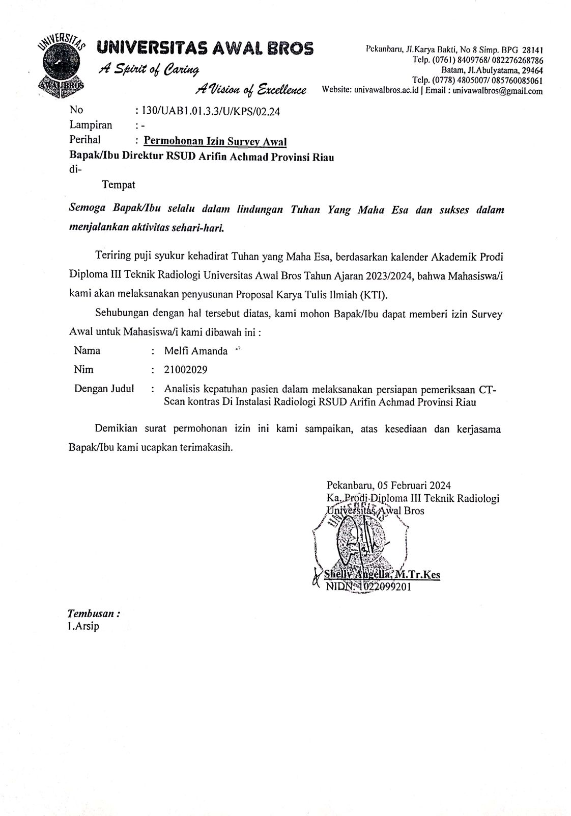

Lampiran 2 Surat Balasan Izin Survey Awal

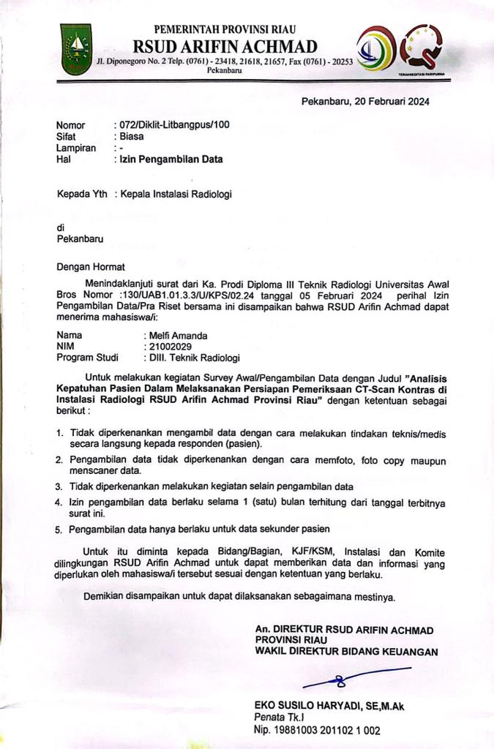

Lampiran 3 Surat Permohonan Izin Penelitian

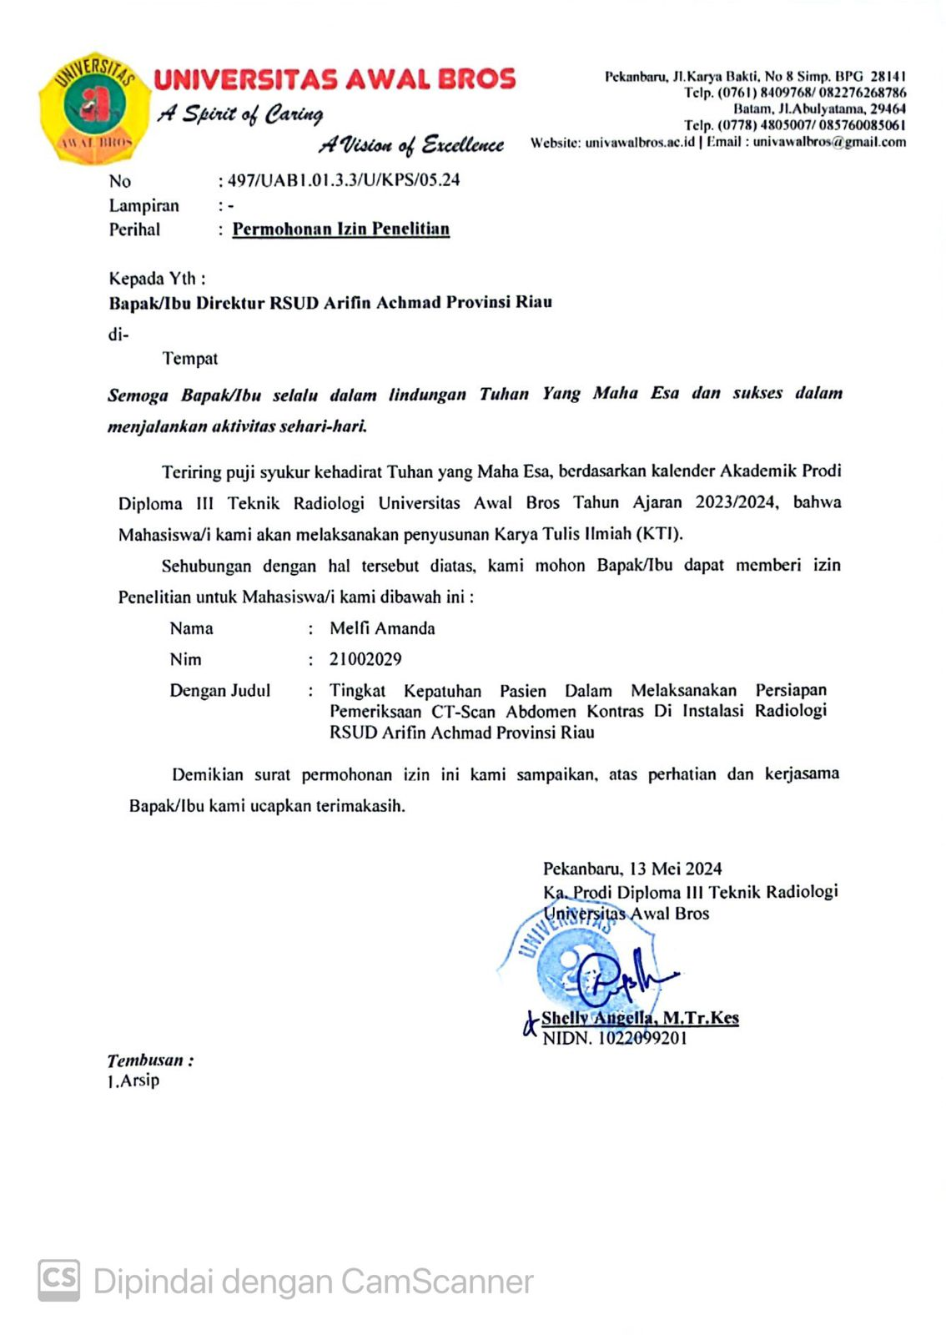

Lampiran 4 Surat Balasan Permohonan Izin Penlitian

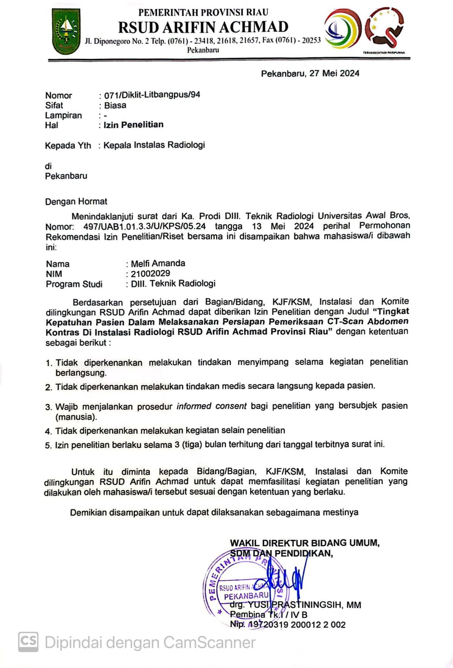

Lampiran 5 Surat Permohonan Persetujuan Etik

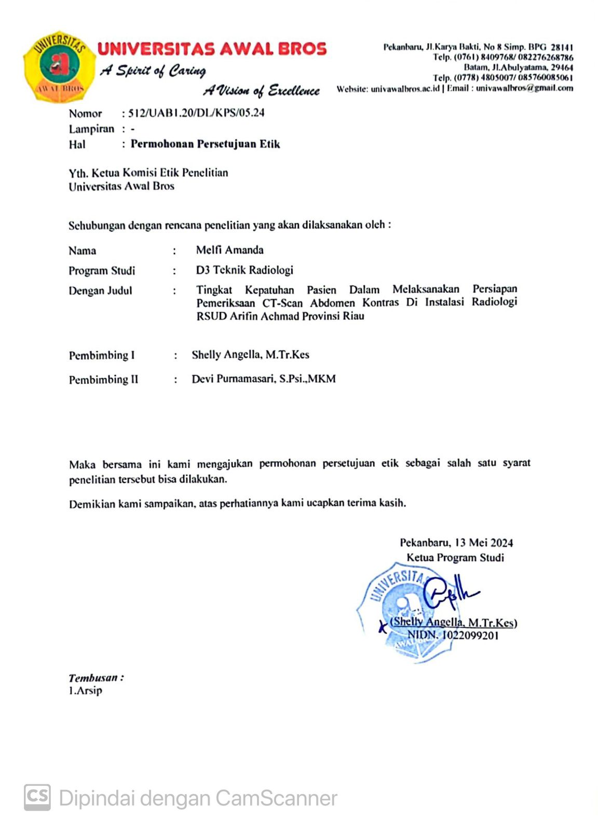

Lampiran 6 Surat Balasan Persetujuan Etik

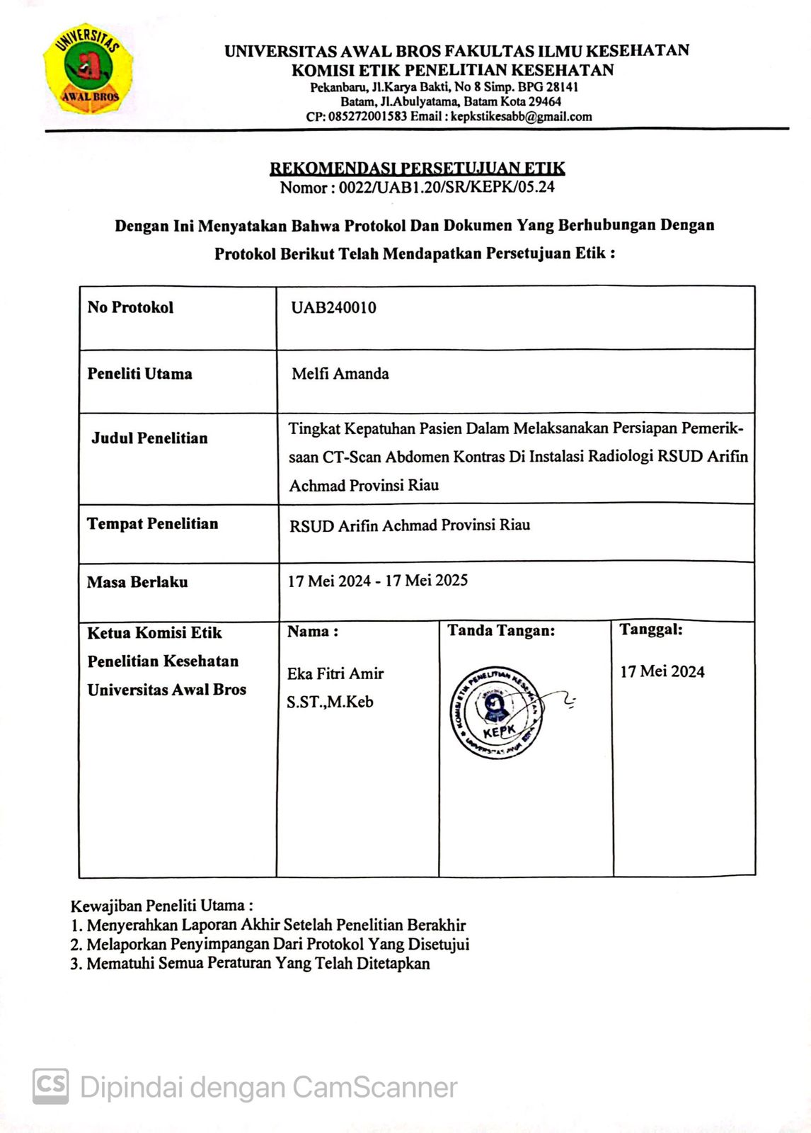

Lampiran 7 Surat Permohonan Menjadi Responden

**SURAT PERMOHONAN MENJADI RESPONDEN**

Dengan hormat,

Saya yang bertanda tangan dibawah ini :

Nama : Melfi Amanda

Nim : 21002029

Merupakan mahasiswi Universitas Awal Bros program studi D-III Teknik Radiologi yang ingin melakukan penelitian dengan judul “Tingkat Kepatuhan pasien pemeriksaan *CT-Scan Abdomen* Kontras Di Instalasi Radiologi RSUD Arifin Achmad Provinsi Riau” untuk memenuhi ketentuan Karya Tulis Ilmiah sebagai syarat mencapai derajat Diploma III Radiologi.

Dengan demikian, saya memohon kesediaan saudara/i untuk menjadi responden penelitian dengan menjawab pertanyaan-pertanyaan penelitian dengan jujur dan tulus. Setiap informasi yang dikumpulkan akan disimpan secara rahasia dan hanya akan digunakan untuk tujuan penelitian.

Demikian permohonan ini saya sampaikan, atas perhatian dan partisipasi Saudara/i saya mengucapkan Terimakasih.

Pekanbaru, 1 Mei 2024

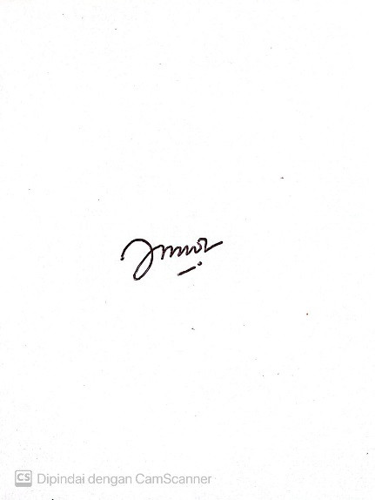

Melfi Amanda

Lampiran 8 Lembar Kuesioner Tingkat Kepatuhan

**Kuesioner Tingkat Kepatuhan Pasien Dalam Melaksanakan Persiapan Pemeriksaan *CT-Scan Abdomen* Kontras Di Instalasi Radiologi RSUD Arifin Achmad Provinsi Riau**

1. Kuesioner Data Responden

**Identitas**

Nomor Responden :

1. Kuesioner kepatuhan Pasien dalam melaksanakan persiapan pemeriksaan *CT-Scan Abdomen* kontras

Petunjuk Pengisian :

1. Isilah identitas anda dengan jelas
2. Baca dan perhatikan petunjuk terlebih dahulu
3. Bacalah semua pernyataan dengan hati-hati.

Cara pengisian skala ini yaitu dengan memberikan tanda (√) pada salah satu kolom SS (sangat setuju), S (setuju), N (netral), TS (tidak setuju) dan STS (sangat tidak setuju).

|  |  |  |  |  |  |  |  |
| --- | --- | --- | --- | --- | --- | --- | --- |
| **Indikator** | **No** | **Pertanyaan** | **SS** | **S** | **N** | **TS** | **STS** |
| Konformitas *(conformity)* |  | Saya menerima segala bentuk peraturan mengenai persiapan sebelum pemeriksaan yang ditetapkan oleh petugas kesehatan |  |  |  |  |  |
|  | Saya merasa persiapan sebelum pemeriksaan seperti berpuasa dan meminum dulcolax baik untuk saya |  |  |  |  |  |
|  | Saya menerima sanksi yang diberlakukan ketika saya tidak mentaati peraturan |  |  |  |  |  |
|  | Saya malas mendengarkan arahan petugas tentang persiapan sebelum pemeriksaan |  |  |  |  |  |
|  | Saya yakin pemeriksaan akan tetap dilanjutkan meskipun saya tidak mematuhi persiapan pemeriksaan |  |  |  |  |  |
| Penerimaan *(compliance)* |  | Saya mengikuti semua persiapan sebelum pemeriksaan tanpa ada paksaan dari pihak manapun |  |  |  |  |  |
|  | Saya menjalankan persiapan sebelum pemeriksaan sesuai dengan arahan yang sudah ditetapkan oleh petugas |  |  |  |  |  |
|  | Saya mendukung untuk dikenai sanksi apabila saya melanggar persiapan sebelum pemeriksaan berupa pengulangan persiapan pemeriksaan |  |  |  |  |  |
|  | Saya tidak suka dengan persiapan sebelum pemeriksaan ini karena membatasi aktivitas saya |  |  |  |  |  |
|  | Saya kurang nyaman menjalankan persiapan sebelum pemeriksaan karena tidak sesuai dengan kebiasaan saya |  |  |  |  |  |
| Ketaatan *(obedience)* |  | Saya lebih memilih mematuhi peraturan persiapan sebelum pemeriksaan daripada mengulang persiapan pemeriksaan |  |  |  |  |  |
|  | Saya akan menjalankan sanksi dengan lapang dada apabila tidak mematuhi peraturan sesuai dengan yang sudah ditetapkan |  |  |  |  |  |
|  | Ketika saya tertangkap tidak mematuhi persiapan sebelum pemeriksaan, saya tidak mau dikenai sanksi apapun yang diberikan |  |  |  |  |  |
|  | Saya suka melanggar peraturan persiapan sebelum pemeriksaan agar terkena gagal pemeriksaan |  |  |  |  |  |
|  | Saya tidak suka ditegur apabila saya tidak mematuhi aturan persiapan sebelum pemeriksaan |  |  |  |  |  |

**Lampiran 9 Pernyataan Kesediaan Menjadi Validator**

**PERNYATAAN KESEDIAAN MENJADI VALIDATOR**

Dengan menandatangani lembar ini :

Nama : Zahrah Muhammad, M. Psi., Psikolog

Usia : 26 tahun

Jabatan : Psikolog Klinis RS Awal Bros Panam

Memberikan persetujuan untuk menjadi validator dalam penelitian yang berjudul **“Tingkat Kepatuhan pasien pemeriksaan *CT-Scan Abdomen* Kontras Di Instalasi Radiologi RSUD Arifin Achmad Provinsi Riau”** yang akan dilakukan oleh Melfi Amanda Program Studi Diploma III Teknik Radiologi Fakultas Kesehatan Universitas Awal Bros Pekanbaru.

Telah dijelaskan bahwa pertanyaan wawancara ini hanya digunakan untuk keperluan penelitian dan saya secara suka rela bersedia menjadi validator penelitian ini.

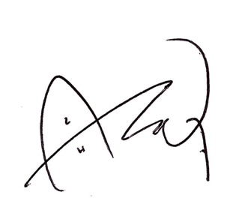 Pekanbaru,

Yang menyatakan

(Zahrah Muhammad, M. Psi., Psikolog)

**Lampiran 10 Lembar Validasi Pernyataan Kuesioner**

**LEMBAR VALIDASI PERNYATAAN KUESIONER**

Judul : TINGKAT KEPATUHAN PASIEN PEMERIKSAAN *CT-SCAN ABDOMEN* KONTRAS DI INSTALASI RADIOLOGI RSUD ARIFIN ACHMAD PROVINSI RIAU

Tempat : Pekanbaru

Waktu : 19 April 2024

Nama Validator : Zahrah Muhammad, M.Psi., Psikolog

Jabatan : Psikolog Klinis RS Awal Bros Panam

Masa kerja : 2 tahun

Pewawancara : Melfi Amanda

Daftar pernyataan sebagai berikut :

1. Petunjuk

Lembar ini bertujuan untuk mengetahui apakah gambar pertanyaan ini bisa digunakan dan dilanjutkan untuk penelitian mahasiswa di tempat penelitian yang telah ditentukan.

1. Penilaian

|  |  |  |  |  |  |
| --- | --- | --- | --- | --- | --- |
| Indikator | No | Pernyataan penelitian sebelumnya | Pernyataan yang telah disesuaikan | Keterangan | |
| Valid | Tidak valid |
|  |  | Saya menerima segala bentuk peraturan dan konsekuensi yang ditetapkan oleh pemerintah di masa pandemi ini. | Saya menerima segala bentuk peraturan mengenai persiapan sebelum pemeriksaan yang ditetapkan oleh petugas kesehatan | √ |  |
|  | 2. | Saya merasa protokol kesehatan COVID-19 baik untuk saya | Saya merasa persiapan sebelum pemeriksaan seperti berpuasa dan meminum dulcolax baik untuk saya | √ |  |
| 3. | Saya menerima atas sanksi yang diberlakukan ketika ada razia protokol kesehatan COVID-19 | Saya menerima sanksi yang diberlakukan ketika saya tidak mentaati peraturan | √ |  |
| 4. | Saya malas mendengarkan arahan pemerintah tentang protokol kesehatan COVID-19 | Saya malas mendengarkan arahan petugas tentang persiapan sebelum pemeriksaan | √ |  |
| 5. | saya yakin terbebas dari dari COVID-19 meskipun saya tidak mematuhi protokol kesehatan | Saya saya yakin pemeriksaan akan tetap dilanjutkan meskipun saya tidak mematuhi persiapan pemeriksaan | √ |  |
| Penerimaan  *(compliance)* | 6. | Saya mengikuti semua kebijakan pemerintah tentang protokol kesehatan COVID-19 tanpa ada paksaan dari pihak manapun | Saya mengikuti semua persiapan sebelum pemeriksaan tanpa ada paksaan dari pihak manapun | √ |  |
| 7. | Saya akan menjalankan protokol kesehatan COVID-19 sesuai dengan arahan yang sudah ditetapkan pemerintah | Saya akan menjalankan persiapan sebelum pemeriksaan sesuai dengan arahan yang sudah ditetapkan oleh petugas | √ |  |
| 8. | Saya mendukung apabila ada yang melanggar protokol kesehatan maka akan dikenai denda | Saya mendukung apabila melanggar persiapan sebelum pemeriksaan maka akan dikenai sanksi berupa (pengulangan persiapan pemeriksaan) | √ |  |
| 9. | Saya tidak suka dengan kebijakan PPKM di masa pandemic COVID-19 ini karena membatasi ruang gerak/aktivitas saya | Saya tidak suka dengan persiapan sebelum pemeriksaan ini karena membatasi aktivitas saya | √ |  |
| 10. | Saya tidak nyaman menjalankan protokol kesehatan COVID-19 karena tidak sesuai dengan kebiasaan saya | Saya kurang nyaman menjalankan persiapan sebelum pemeriksaan karena tidak sesuai dengan kebiasaan saya | √ |  |
| Ketaatan  *(obedience)* | 11. | Saya lebih memlilih mematuhi protokol kesehatan daripada terkena sanksi denda apabila terkena razia | Saya lebih memilih mematuhi peraturan persiapan sebelum pemeriksaan daripada mengulang persiapan pemeriksaan | √ |  |
| 12. | Saya akan menjalankan hukuman dengan lapag dada sesuai dengan yang sudah ditetapkan | Saya akan menjalankan sanksi dengan lapang dada apabila tidak mematuhi peraturan sesuai dengan yang sudah ditetapkan | √ |  |
| 13. | Ketika saya tertangkap tidak mematuhi protokol kesehatan COVID-19 saya tidak mau dikenai denda atau sanksi apapun yang diberikan | Ketika saya tidak mematuhi persiapan sebelum pemeriksaan, saya tidak mau dikenai sanksi apapun yang diberikan | √ |  |
| 14. | Saya suka melanggar protokol kesehatan COVID-19 agar terkena hukuman | Saya suka melanggar peraturan persiapan sebelum pemeriksaan agar gagal pemeriksaan | √ |  |
| 15. | Saya tidak suka ditegur apabila saya tidak mematuhi protokol kesehatan COVID-19 | Saya tidak suka ditegur apabila saya tidak mematuhi aturan persiapan sebelum pemeriksaan | √ |  |

1. Keterangan

|  |
| --- |
| Sebaiknya ditandai aitem favorable dan unfavorable. Aitemnya masih ada yang kurang sesuai konteks pemeriksaan, sesuaikan pada konteksnya yaitu pemeriksaan CT Scan Abdomen Kontras. Bukan hanya menggantikan dari kuesioner sebelumnya. |



Mengetahui, 19 April 2024

(Zahrah Muhammad, M.Psi., Psikolog)

**Lampiran 11 Data Hasil Jawaban Responden**

|  |  |  |  |  |  |  |  |  |  |  |  |  |  |  |  |  |  |
| --- | --- | --- | --- | --- | --- | --- | --- | --- | --- | --- | --- | --- | --- | --- | --- | --- | --- |
| No | Nama | P1 | P2 | P3 | P4 | P5 | P6 | P7 | P8 | P9 | P10 | P11 | P12 | P13 | P14 | P15 | Jumlah |
| 1 | Responden 1 | 5 | 5 | 5 | 5 | 4 | 4 | 5 | 5 | 4 | 2 | 5 | 5 | 4 | 4 | 5 | 67 |
| 2 | Responden 2 | 5 | 5 | 4 | 4 | 4 | 5 | 5 | 4 | 4 | 2 | 5 | 4 | 5 | 4 | 5 | 65 |
| 3 | Responden 3 | 5 | 5 | 5 | 5 | 2 | 4 | 4 | 5 | 2 | 2 | 5 | 5 | 4 | 5 | 3 | 61 |
| 4 | Responden 4 | 4 | 5 | 4 | 5 | 4 | 5 | 4 | 4 | 3 | 2 | 5 | 4 | 5 | 4 | 4 | 62 |
| 5 | Responden 5 | 3 | 4 | 4 | 4 | 3 | 3 | 4 | 3 | 4 | 4 | 5 | 3 | 3 | 4 | 5 | 56 |
| 6 | Responden 6 | 5 | 4 | 5 | 1 | 2 | 5 | 5 | 4 | 3 | 2 | 5 | 4 | 4 | 5 | 4 | 58 |
| 7 | Responden 7 | 5 | 5 | 5 | 3 | 3 | 5 | 5 | 5 | 3 | 2 | 5 | 5 | 5 | 5 | 3 | 64 |
| 8 | Responden 8 | 3 | 5 | 4 | 3 | 1 | 4 | 3 | 4 | 3 | 3 | 5 | 4 | 3 | 4 | 4 | 53 |
| 9 | Responden 9 | 5 | 4 | 3 | 4 | 4 | 5 | 4 | 4 | 4 | 2 | 5 | 3 | 4 | 4 | 3 | 58 |
| 10 | Responden 10 | 3 | 4 | 3 | 4 | 4 | 4 | 3 | 4 | 3 | 4 | 4 | 4 | 4 | 4 | 5 | 57 |
| 11 | Responden 11 | 4 | 4 | 3 | 4 | 4 | 5 | 5 | 3 | 2 | 3 | 5 | 4 | 4 | 5 | 4 | 59 |
| 12 | Responden 12 | 5 | 5 | 5 | 5 | 5 | 5 | 5 | 5 | 5 | 5 | 5 | 5 | 5 | 5 | 5 | 75 |
| 13 | Responden 13 | 5 | 4 | 4 | 4 | 4 | 4 | 4 | 4 | 4 | 3 | 5 | 4 | 3 | 4 | 4 | 60 |
| 14 | Responden 14 | 4 | 4 | 4 | 5 | 4 | 5 | 5 | 2 | 5 | 5 | 5 | 4 | 4 | 5 | 4 | 65 |
| 15 | Responden 15 | 5 | 4 | 5 | 5 | 5 | 5 | 5 | 4 | 5 | 5 | 5 | 5 | 4 | 5 | 5 | 72 |
| 16 | Responden 16 | 4 | 4 | 4 | 4 | 4 | 4 | 3 | 3 | 3 | 3 | 4 | 4 | 4 | 4 | 4 | 56 |
| 17 | Responden 17 | 5 | 5 | 4 | 4 | 4 | 5 | 5 | 5 | 5 | 5 | 5 | 5 | 5 | 5 | 5 | 72 |
| 18 | Responden 18 | 4 | 4 | 4 | 5 | 5 | 5 | 5 | 4 | 3 | 3 | 4 | 4 | 4 | 4 | 4 | 62 |
| 19 | Responden 19 | 4 | 5 | 3 | 4 | 5 | 4 | 4 | 4 | 3 | 4 | 4 | 4 | 4 | 4 | 4 | 60 |
| 20 | Responden 20 | 5 | 5 | 3 | 4 | 4 | 4 | 4 | 4 | 5 | 4 | 4 | 4 | 3 | 4 | 4 | 61 |
| 21 | Responden 21 | 5 | 5 | 5 | 5 | 5 | 5 | 4 | 5 | 5 | 5 | 5 | 5 | 5 | 5 | 5 | 74 |
| 22 | Responden 22 | 5 | 5 | 5 | 3 | 1 | 5 | 5 | 3 | 1 | 1 | 5 | 5 | 1 | 1 | 1 | 47 |
| 23 | Responden 23 | 4 | 3 | 4 | 3 | 4 | 5 | 4 | 4 | 3 | 3 | 4 | 4 | 4 | 5 | 4 | 58 |
| 24 | Responden 24 | 5 | 3 | 5 | 3 | 4 | 4 | 4 | 4 | 3 | 3 | 5 | 4 | 4 | 4 | 4 | 59 |
| 25 | Responden 25 | 4 | 5 | 5 | 4 | 4 | 5 | 5 | 5 | 5 | 5 | 5 | 5 | 4 | 5 | 5 | 71 |
| 26 | Responden 26 | 5 | 4 | 3 | 2 | 4 | 4 | 5 | 3 | 5 | 4 | 3 | 4 | 1 | 3 | 2 | 52 |
| 27 | Responden 27 | 5 | 5 | 5 | 5 | 5 | 5 | 5 | 5 | 5 | 5 | 5 | 5 | 5 | 5 | 5 | 75 |
| 28 | Responden 28 | 4 | 4 | 5 | 2 | 3 | 4 | 4 | 3 | 5 | 4 | 3 | 2 | 2 | 1 | 3 | 49 |
| 29 | Responden 29 | 4 | 4 | 4 | 3 | 1 | 4 | 3 | 1 | 2 | 3 | 4 | 4 | 3 | 2 | 3 | 45 |
| 30 | Responden 30 | 5 | 5 | 5 | 4 | 5 | 5 | 5 | 4 | 5 | 5 | 5 | 5 | 5 | 4 | 5 | 72 |
| 31 | Responden 31 | 4 | 4 | 4 | 3 | 3 | 5 | 4 | 2 | 4 | 3 | 5 | 2 | 3 | 5 | 5 | 56 |
| 32 | Responden 32 | 5 | 4 | 5 | 4 | 4 | 5 | 5 | 4 | 5 | 5 | 5 | 5 | 5 | 4 | 5 | 70 |
| 33 | Responden 33 | 5 | 5 | 4 | 5 | 5 | 5 | 5 | 4 | 5 | 4 | 5 | 5 | 5 | 5 | 4 | 71 |
| 34 | Responden 34 | 5 | 5 | 5 | 4 | 5 | 5 | 5 | 5 | 5 | 5 | 5 | 5 | 5 | 4 | 5 | 73 |
| 35 | Responden 35 | 4 | 4 | 4 | 4 | 4 | 4 | 5 | 4 | 4 | 5 | 5 | 4 | 5 | 5 | 4 | 65 |
| 36 | Responden 36 | 5 | 5 | 5 | 5 | 5 | 5 | 5 | 5 | 5 | 2 | 5 | 5 | 5 | 5 | 5 | 72 |

Lampiran 12 Hasil Skor Responden Tingkat Kepatuhan

|  |  |  |
| --- | --- | --- |
| **Nama** | **Jumlah** | **Kategori** |
| Responden 1 | 67 | Patuh |
| Responden 2 | 65 | Patuh |
| Responden 3 | 61 | Patuh |
| Responden 4 | 62 | Patuh |
| Responden 5 | 56 | Patuh |
| Responden 6 | 58 | Patuh |
| Responden 7 | 64 | Patuh |
| Responden 8 | 53 | Kurang Patuh |
| Responden 9 | 58 | Patuh |
| Responden 10 | 57 | Patuh |
| Responden 11 | 59 | Patuh |
| Responden 12 | 75 | Patuh |
| Responden 13 | 60 | Patuh |
| Responden 14 | 65 | Patuh |
| Responden 15 | 72 | Patuh |
| Responden 16 | 56 | Patuh |
| Responden 17 | 72 | Patuh |
| Responden 18 | 62 | Patuh |
| Responden 19 | 60 | Patuh |
| Responden 20 | 61 | Patuh |
| Responden 21 | 74 | Patuh |
| Responden 22 | 47 | Kurang Patuh |
| Responden 23 | 58 | Patuh |
| Responden 24 | 59 | Patuh |
| Responden 25 | 71 | Patuh |
| Responden 26 | 52 | Kurang Patuh |
| Responden 27 | 75 | Patuh |
| Responden 28 | 49 | Kurang Patuh |
| Responden 29 | 45 | Kurang Patuh |
| Responden 30 | 72 | Patuh |
| Responden 31 | 56 | Patuh |
| Responden 32 | 70 | Patuh |
| Responden 33 | 71 | Patuh |
| Responden 34 | 73 | Patuh |
| Responden 35 | 65 | Patuh |
| Responden 36 | 72 | Patuh |

**Lampiran 13 Dokumentasi Penelitian**

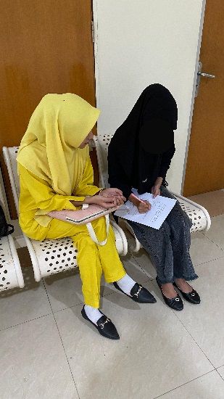 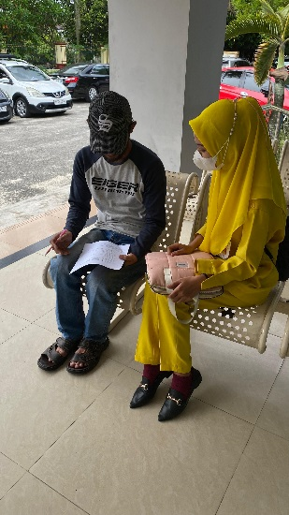

**Lampiran 15 Lembar Konsul Pembimbing I**

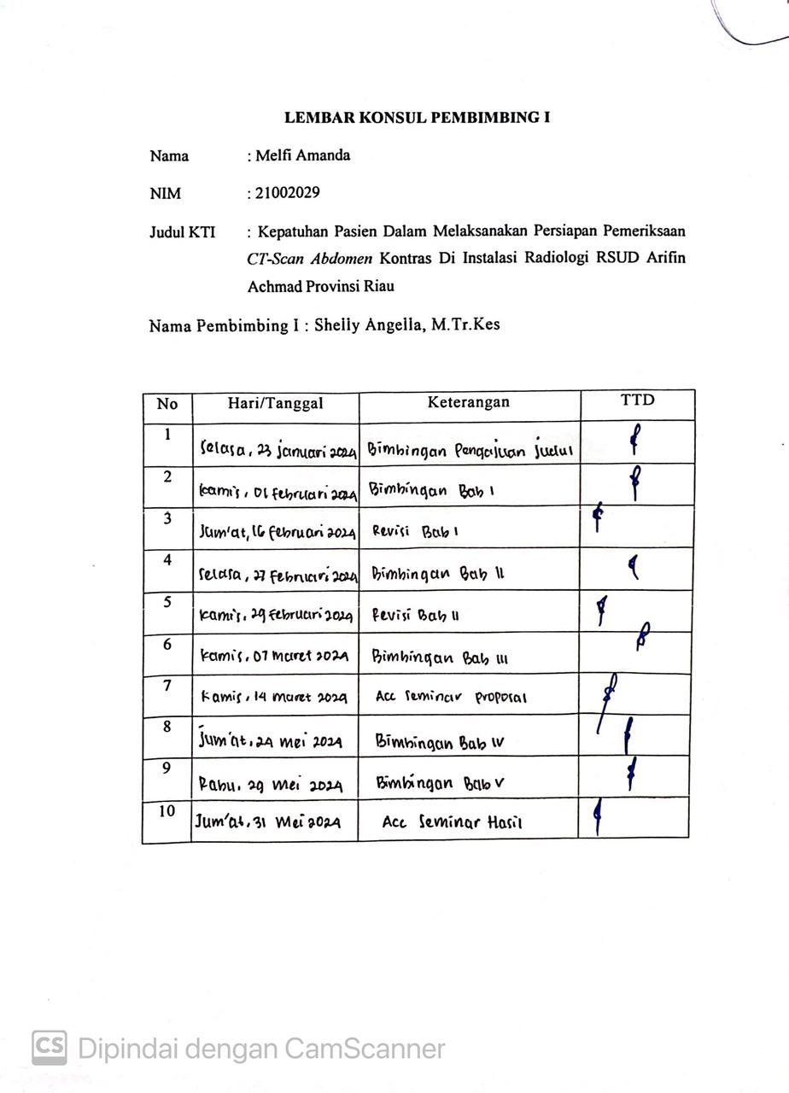

**Lampiran 16 Lembar Konsul Pembimbing II**

